湖 南 农 业 大 学
全日制普通本科生毕业设计

基于人工智能的香干质量安全预警系统的设计与实现
Design and Implementation of AI-Based Quality Safety Early Warning System for Dried Tofu

□□□□□□学生姓名：欧俊杰
□□□□□□学□□号：202241040125
□□□□□□年级专业及班级：2022级计算机科学与技术
(互联网+)专业(1)班
□□□□□□学□□院：信息与智能科学技术学院
□□□□□□指导老师及职称：李长云 教授

湖南 长沙
提交日期：2026年5月
湖南农业大学全日制普通本科生毕业设计
诚 信 声 明

本人郑重声明：所呈交的本科毕业论文（设计）是本人在指导老师的指导下，进行研究工作所取得的成果，成果不存在知识产权争议。除文中已经注明引用的内容外，本论文不含任何其他个人或集体已经发表或撰写过的作品成果。对本文的研究做出重要贡献的个人和集体在文中均作了明确的说明并表示了谢意。本人完全意识到本声明的法律结果由本人承担。

毕业设计作者签名：
年 月 日

目 录

摘要 1
1 前言 3
1.1 项目背景与意义 3
1.2 国内外研究现状 3
2 需求分析 4
2.1 用户需求 4
2.2 功能需求分析 7
2.3 非功能需求分析 8
3 系统概要设计 8
3.1 系统整体架构设计 8
3.2 系统技术架构设计 10
3.3 系统功能结构设计 11
3.4 数据库设计 12
3.4.1 概念结构设计 12
3.4.2 物理结构设计 14
4 系统详细设计 25
4.1 溯源二维码管理模块详细设计 25
4.1.1 界面原型设计 27
4.1.2 接口设计 28
4.2 扫码行为监测与风险评估模块详细设计 29
4.2.1 界面原型设计 32
4.2.2 接口设计 34
4.3 消费者反馈处置模块 35
4.3.1 界面原型设计 38
4.3.2 接口设计 40
5 系统实现 41
5.1 溯源二维码管理模块实现 41
5.2 扫码行为监测与风险评估模块实现 43
5.3 消费者反馈处置模块实现 46
6 系统测试 49
6.1 溯源二维码管理模块测试 49
6.2 扫码行为监测与风险评估模块测试 50
6.3 消费者反馈处置模块测试 52
7 总结与展望 54
8 参考文献 55

基于人工智能的香干质量安全预警系统的设计与实现
学 生：欧俊杰
指导老师：李云长
(湖南农业大学信息与智能科学技术学院，长沙 410128)

摘要：随着食品安全监管需求提升，传统溯源系统多停留在“记录可查”，缺乏风险识别与主动预警，难以及时发现香干生产与流通中的异常问题。本文面向攸县香干场景，提出基于人工智能的质量安全预警系统：以一批次一码区块链溯源为基础，结合规则引擎与AI异常检测，对扫码行为与多维特征进行融合分析，形成风险评分与分级处置机制，并通过通知推送与高风险二维码冻结实现闭环处置，同时将关键事件上链存证，提升数据可信性。系统在可追溯基础上实现“判险+预警”，提高风险发现及时性与处置可追溯性，具有较强的工程落地价值与监管应用意义。
关键词：香干质量安全；区块链溯源；规则引擎；AI异常检测；风险预警；ONNX 推理

AI-Based Quality and Safety Early Warning System for Stinky Tofu
Student: OU Junjie
Tutor: LI Yunchang
(College of Information and Intelligence, Hunan Agricultural University, Changsha 410128, China)

Abstract: With growing food safety supervision requirements, traditional traceability systems only support record checking, lacking risk identification and proactive early warning for anomalies in Youxian dried tofu production and circulation. This paper proposes an AI-driven quality safety early-warning system tailored for Youxian dried tofu. Based on batch-one-code blockchain traceability, it combines rule engines and AI anomaly detection to analyze scanning behaviors and multi-dimensional features, constructing a risk scoring and hierarchical disposal mechanism. Closed-loop management is achieved via alert push and high-risk QR code locking, with key events recorded on-chain for data credibility. Beyond basic traceability, the system enables risk judgment and early warning, improving risk detection timeliness and disposal traceability for practical engineering and regulatory applications.
Keywords: Quality and Safety of Tofu skinskin;Blockchain Traceability; Rule Engine;AI Anomaly Detection; Risk Warning; ONNX Inference

前言

项目背景与意义
随着我国经济的快速发展和人民生活水平的不断提高，食品安全问题日益成为社会关注的焦点。近年来，食品安全事件频发，不仅严重威胁消费者的身体健康，也对食品行业的健康发展造成了负面影响。据国家市场监督管理总局统计，2023年全国共查处食品安全违法案件36.5万件，涉案金额超过100亿元。这些触目惊心的数字时刻提醒着我们，食品安全监管体系的完善刻不容缓。
在当前的食品安全监管实践中，传统食品溯源系统发挥了一定的作用，但也暴露出诸多深层次的问题。首先，传统溯源系统主要侧重于信息的记录和存储，能够将食品的生产、加工、运输、销售等环节的信息完整地串联起来，但却缺乏对风险的识别和预警能力。系统只能告诉消费者食品"从哪里来"，却无法判断食品是否存在安全风险。其次，预警机制不健全是另一个突出问题。传统系统依赖人工巡检和定期抽检来发现食品安全问题，这种被动式的监管方式存在明显的滞后性，往往是等问题已经发生并造成危害后才被发现，错失了最佳干预时机。再者，数据可信性不足也是制约溯源系统发挥作用的重要因素。传统系统采用中心化的数据存储方式，数据容易被篡改，消费者对溯源信息的真实性存在疑虑。此外，现有的监管手段相对单一，主要依靠抽检，覆盖面有限，难以实现对食品安全问题的全面、实时监控。
攸县香干作为湖南省著名的地方特色农产品，以其独特的风味和传统工艺而闻名遐迩，年产量超过10万吨，产品不仅畅销全国各地，还出口到东南亚等海外市场。然而，由于生产主体分散，大部分为家庭作坊式生产，产业化程度较低，加上流通环节错综复杂，质量安全监管面临着巨大的挑战。在这样的背景下，构建一套基于人工智能的香干质量安全预警系统，将先进的信息技术与传统的食品产业相结合，实现从"存证"到"判险"再到"预警"的升级，具有重要的理论价值和应用价值。这不仅是响应国家食品安全战略的具体举措，也是推动地方特色产业规范化、品牌化发展的有力支撑。

国内外研究现状
在国际研究方面，相关工作主要沿“可信溯源”和“智能判险”两条路径推进。2026年，Ahmadkhan等提出面向食品供应链的区块链信息共享方案，并通过离散事件仿真评估其在减少浪费和提升协同效率上的价值，为跨主体可信溯源提供量化证据^{[2]}；同年，Li等在工业无监督异常检测中提出正常性增强知识蒸馏网络，通过记忆专家机制与上下文状态空间建模缓解“正常性遗忘”，提升未知缺陷识别能力^{[1]}；Zhuang等针对不平衡风险文本提出关键短语增强与异构文本图构建策略，利用图卷积网络强化高风险事件识别[3]。2025年，Ha等提出定向超图神经网络用于多变量时序异常检测，能够刻画变量与变量组之间关系，提升复杂系统异常识别性能^{[5]}。这些研究体现了国际上在区块链可信协同与异常检测机理方面的持续深化。
在国内研究方面，溯源系统建设与联盟链技术结合逐渐成熟。2025年，马元元等基于FISCO BCOS设计农产品溯源系统，提出三级架构与17个智能合约，并融合IPFS与结构化事件/哈希锚定策略以提升海量数据上链效率^{[8]}；同年，李羽等构建基于FISCO BCOS的线上智能签约系统，验证了联盟链在身份认证、合约自动执行与可追溯性保障方面的工程可行性^{[9]}。2023年，张雅倩构建“物联网监测+二维码标识+区块链网络”的多子平台溯源体系，并提出主链+子链与多数据库协同存储方案，增强数据来源可信与系统扩展性^{[13]}；徐靖围绕农业生产管理提出Drools规则引擎驱动的规则库与流程模型，为规则驱动的过程管理提供可迁移经验^{[14]}；杜星熠等在物联网数据查询中优化Drools规则架构，降低冗余匹配并提升大数据量查询效率^{[15]}；王建涛等对“区块链+溯源”防伪研究进行综述，指出现有系统多聚焦防伪与存证，风险预警闭环仍有不足^{[16]}。整体上，国内研究为可信存证与规则管理奠定工程基础，但多集中在“可追溯”和“可验证”层面。
在智能风险识别与模型融合方面，国内外研究持续推进。2025年，吴笑天等提出双通道特征融合方法，将时序信号与图像特征结合以提升故障区域辨识精度^{[10]}；刘秀玥等提出双阶段双通道多头自注意力故障分类模型，融合GRU/LSTM时序表征与动态核PCA统计特征，增强对微弱异常的敏感度^{[4]}。2025年，郭宇昊面向云原生运维提出多源可观测性数据与时序动态图结合的异常检测方案，解决动态拓扑下的特征融合与权重调节问题^{[11]}；2024年，张崇提出基于异构图神经网络的企业风险预测模型，融合内外部风险特征并引入注意力与Transformer机制提升预测性能^{[12]}。此外，知识蒸馏在模型轻量化与性能保持方面不断演进：2024年舒善富等提出自适应知识蒸馏以缓解KL/RKL的互补性问题^{[6]}，崔学英等通过双知识蒸馏与多尺度特征学习提升Transformer分类性能^{[7]}。这些研究为“规则+模型”协同判险提供方法论参考，但在食品安全预警场景中的系统化落地仍相对有限。

需求分析

用户需求
本系统面向企业用户、监管人员和普通消费者三类角色，用户需求体现为业务目标、操作诉求与使用场景的差异化，同时对可用性、时效性与可追溯性提出更高要求。
企业用户需求主要集中在合规入驻、批次管理与溯源赋码三类：一是企业需完成注册与资质提交，并实时查看审核进度，确保入驻流程透明可控；二是生产侧需便捷创建与维护批次信息，保证批次与产品信息的完整记录，支持后续抽查与追溯；三是需快速生成与下载二维码，并在后续运营中查看扫码统计与预警处置结果，以便及时调整生产与流通策略。同时企业希望减少人工录入成本，提升发码效率，并对异常扫码或风险预警有清晰的处置建议与结果反馈。
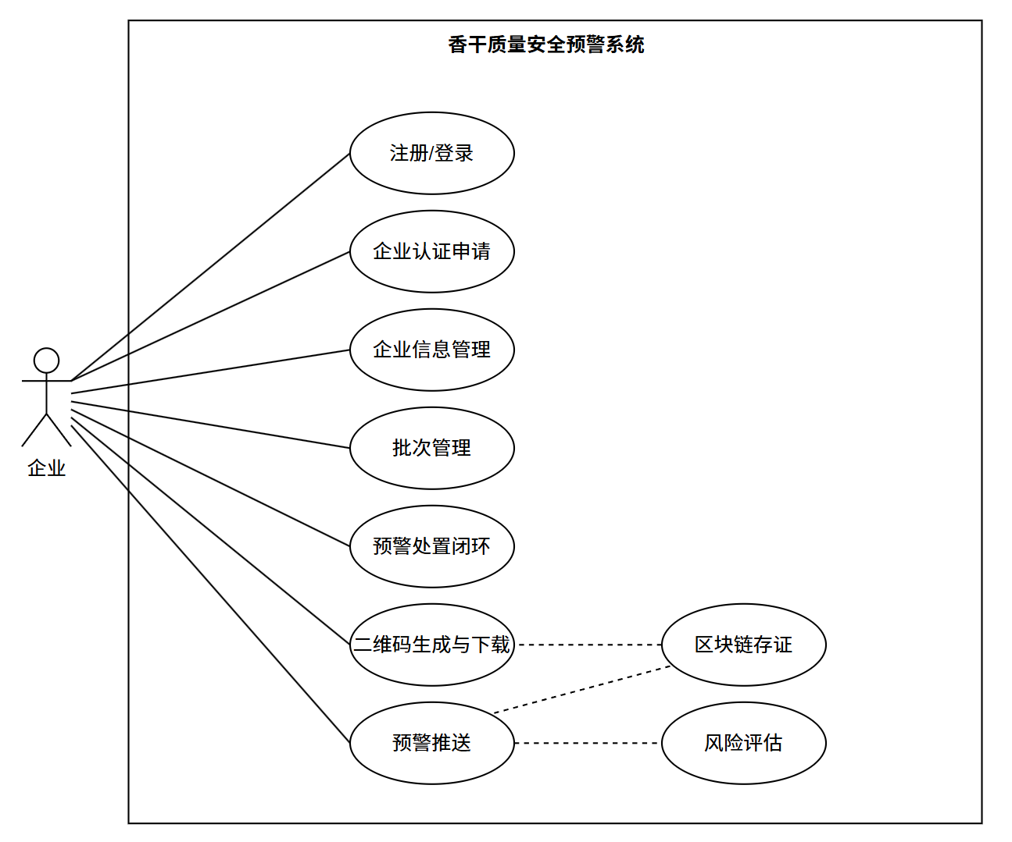
图1 企业UML
Fig. 1 Company UML

监管人员需求围绕“可视化监测+可追溯处置”展开：一是对入驻企业进行资质审核与状态管理，形成准入闭环；二是实时掌握预警信息，查看风险等级、风险分数及触发规则，支撑快速研判；三是对高风险二维码执行冻结/放行等处置操作并留存证据链；四是基于统计分析掌握风险态势，为监管策略优化提供数据依据。监管侧还需要统一的事件追踪视图，能够按企业、批次、区域或时间维度进行筛查与对比，提升执法和监督的准确性。
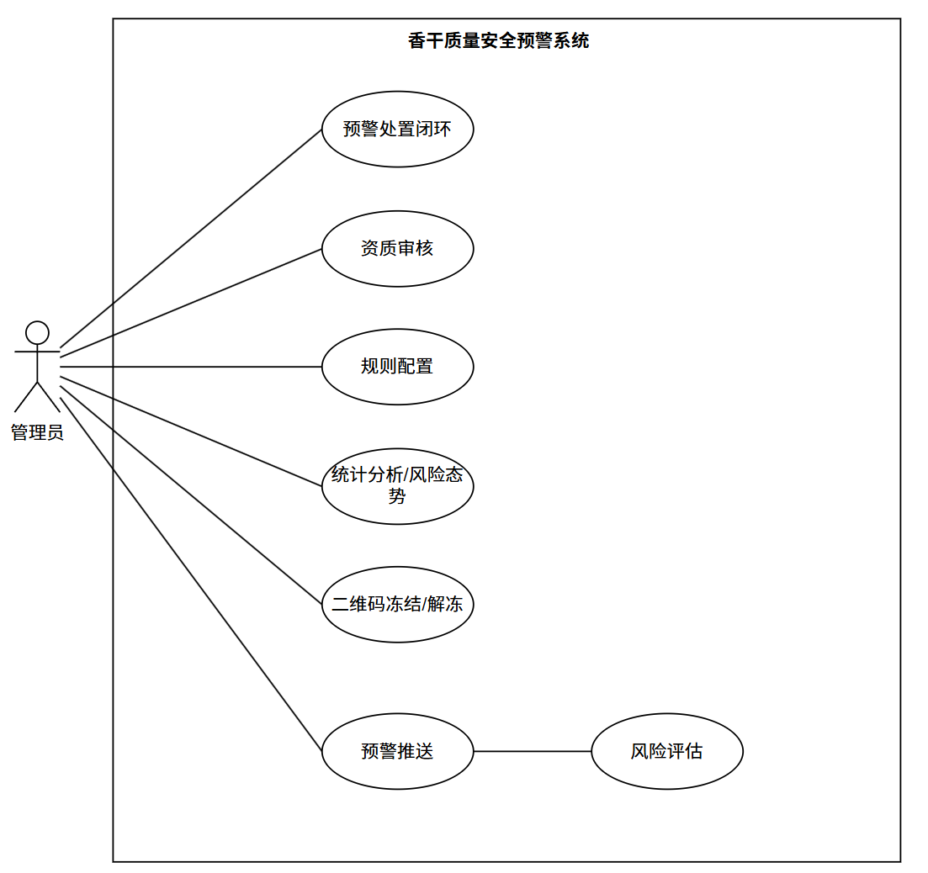
图2 管理员UML
Fig. 2 Administrator UML

消费者需求以“扫码可查+异常可报”为核心：消费者希望通过扫码快速获取产品溯源信息与风险状态，并在发现异常时能够便捷反馈问题，形成社会监督的补充入口。同时期望扫码页面加载快、信息表达清晰，能够直观识别产品是否存在风险提示，并获得简单明确的处理建议。
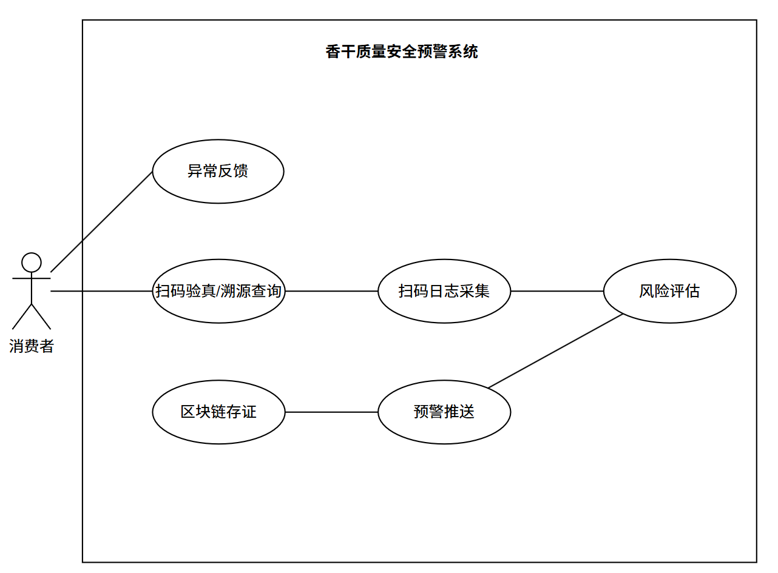
图3 消费者UML
Fig. 3 Consumer UML

功能需求分析
系统功能需求围绕“企业准入—批次管理—二维码溯源—扫码采集—风险预警—处置闭环”的完整业务链路展开，整体要求流程清晰、信息完整且所有操作结果可追溯，需同时满足监管合规要求与企业运营、消费者监督的实际使用场景，实现各环节无缝衔接、协同联动。
企业端作为生产与溯源基础数据的核心维护主体，需完成企业注册、资质提交等准入相关操作，同时需实时提供审核进度及状态通知查询功能，确保准入流程透明可查；在此基础上，企业需完成自身档案与产品信息的维护工作，搭建完整可追溯的基础资料体系，为后续溯源环节提供坚实数据支撑。针对生产流通环节，企业需实现批次的创建、查询及全生命周期管理，保障批次信息与实际产品精准对应，系统需支持按批次生成二维码，并提供下载、导出及状态管理功能，满足发码与流通环节的实际操作需求，同时需为企业提供扫码统计与异常提示的经营视图，助力企业及时发现生产与流通中的问题并优化相关策略。
监管端以企业资质审核与预警处置为核心职能，需通过系统完成企业资质审核及状态流转记录，确保企业准入环节可控可追溯；针对风险管控，系统需为监管人员提供预警列表及详细风险信息查看功能，明确展示风险等级、触发依据及关联批次等关键内容，监管人员需对高风险二维码执行冻结、放行或复核等操作，并留存所有处置结果，形成“预警—处置—记录”的闭环管理。除此之外，系统需为监管端提供规则管理与统计分析功能，方便监管人员根据实际风险态势，灵活调整预警规则与监管策略，提升监管精准度与效率。
消费者端聚焦“扫码可查、异常可报”的核心需求，系统需为消费者提供便捷的扫码查询入口，扫码后需清晰展示产品溯源信息、生产批次及相关风险提示，方便消费者直观了解产品安全状况；若消费者发现产品异常，系统需支持异常反馈提交功能，并生成可追踪的反馈记录，同时需提供异常处理进度与系统提示的查询功能，进一步增强消费者对产品溯源信息的理解与信任，实现消费者监督的有效落地。

非功能需求分析
系统需满足性能、安全、可靠性、可维护性与兼容性等多方面非功能需求，全方位保障系统稳定、高效、安全运行。在性能方面，扫码接口响应时间需控制在200ms以内，风险评估接口响应时间控制在500ms以内，同时规则引擎需支持热更新，确保规则调整后10秒内生效，且系统需具备每秒1000次以上的请求处理能力，满足高并发场景需求。安全层面，二维码生成需采用SM2数字签名技术，杜绝二维码伪造风险，对IP、手机号等敏感信息进行脱敏存储，同时通过JWT完成认证与权限控制，明确不同角色的访问边界，保障系统与数据安全。可靠性上，预警推送需具备失败重试机制，关键业务数据需进行持久化存储，保留周期不低于3年，且关键流程出现异常时，需具备完整的记录与追踪能力，确保问题可追溯、可处置。可维护性方面，系统需采用模块化设计与统一日志规范，便于工作人员快速定位问题、扩展功能，同时规则配置支持在线调整，避免因规则变动导致系统频繁发布与停机，提升维护效率。兼容性方面，前端需支持Chrome、Firefox、Edge等主流浏览器稳定访问，扫码页面需适配移动端扫码场景，满足不同用户的使用需求。

系统概要设计

系统整体架构设计
本系统采用分层架构与微服务架构深度融合的总体设计思路，以“数据可信存证、风险智能判定、预警联动处置”为核心主线，构建从数据采集、分析、预警到处置的全流程闭环能力，有效支撑企业溯源、风险管控与监管协同等核心业务需求。整体架构清晰划分为展现层、服务层与数据层三大层级，各层级职责边界明确、协同高效，既实现了数据的可信存储与业务模块的解耦隔离，又为后续系统功能迭代、横向扩展及日常运维提供了灵活便捷的支撑，保障系统长期稳定运行。
数据层作为系统的数据基石，承担着业务数据与存证数据的统一收纳、管理与备份职责，采用“关系型数据库+联盟链存储”的混合存储模式，兼顾数据可用性与不可篡改性。其中，关系型数据库主要用于沉淀各类结构化业务数据，涵盖企业基础信息、产品生产批次详情、溯源二维码信息、扫码行为日志、用户反馈记录、预警规则与预警记录等核心数据，通过规范化的数据模型设计与事务管理，确保业务数据的一致性、完整性与可追溯性，为各类业务场景提供高效的数据查询与读写支撑。区块链层则聚焦于关键操作的可信存证，重点保存二维码创建与发放、预警事件触发、二维码冻结与注销等核心操作的哈希值、业务数据快照及证据链信息，借助联盟链的分布式账本特性，实现关键数据的不可篡改、可追溯与可核验，强化数据可信度，满足监管合规与责任认定需求，同时支持后续对存证数据的快速校验与审计。
服务层作为系统的业务中枢，在API网关统一入口的基础上，按照业务功能模块进行精细化拆分，形成认证服务、溯源服务、扫码分析服务、预警引擎服务、区块链存证服务等多个独立微服务。各微服务之间通过HTTP/Feign同步调用实现实时业务交互，通过异步任务队列处理非实时性业务（如批量数据处理、存证上链、预警通知推送等），相互协同形成完整的业务流转链路。该层集中承担系统核心处理任务，包括预警规则的解析与执行、扫码行为特征的实时计算、AI模型的推理分析、多维度风险的融合评估，以及预警事件的联动处置等，通过微服务的弹性扩展能力，应对业务高峰期的并发压力，同时便于各模块的独立开发、测试与迭代，提升系统开发效率与可维护性。
展现层面向企业端、监管端与消费者端三类核心用户，提供统一、便捷的访问入口，采用前后端分离的技术架构，实现前端交互与后端服务的解耦。前端基于主流前端框架开发，重点负责业务交互界面的呈现、数据可视化展示（如企业信息统计、风险预警态势、扫码行为分析等），以及用户操作的响应处理，兼顾操作便捷性与视觉体验；后端则提供标准化的RESTful API接口，为前端提供稳定的数据交互支撑，同时兼容不同终端的访问需求。展现层充分适配多终端场景，支持电脑端、移动端等多种访问方式，针对消费者扫码溯源的高频场景进行专项优化，确保扫码响应快速、查询结果清晰，同时为企业端用户提供资质管理、批次管理、预警查看等功能，为监管端用户提供数据监管、风险排查、违规处置等便捷工具，确保不同角色在各自使用场景下都能获得一致、稳定、高效的使用体验。
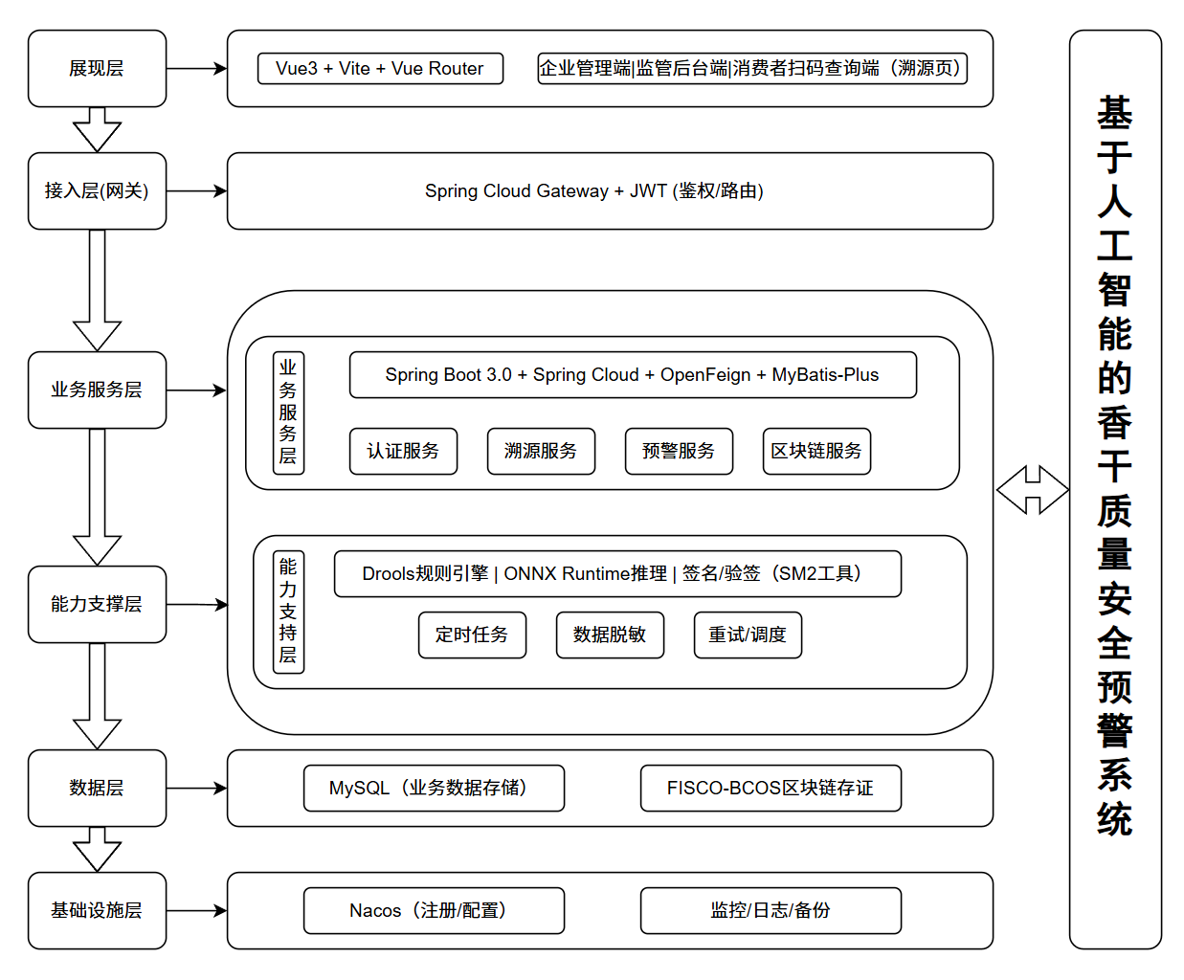
图4 系统整体架构图
Fig.4 Diagram of the overall architecture of the system

系统技术架构设计
系统技术架构以“微服务治理 + 可信存证 + 规则与模型融合”为主线展开，整体由前端、后端、数据与基础设施四部分协同构成，形成从访问入口、业务处理到数据可信存证的完整技术闭环。
前端采用 Vue 作为核心框架，通过组件化拆分企业管理、监管预警与消费者扫码查询等页面，结合路由与权限控制构建单页应用结构，并利用异步加载与缓存策略提升首屏性能与交互流畅度。前端与后端通过 HTTP 客户端进行 JSON 数据交互，同时配合统一的异常处理与状态提示，保证用户操作体验一致。
后端以 Spring Boot + Spring Cloud 构建微服务体系，提供服务注册发现、统一网关、配置管理与链路调用等治理能力，支撑认证、溯源、扫码、预警与存证等核心服务的独立部署与协同运行。在风险判定环节引入 Drools 规则引擎实现规则热更新，结合 ONNX Runtime 承载 AI 模型推理，形成规则与模型双通道融合，既保留业务可解释性，又提升异常识别能力。
数据与存证层采用 MySQL 存储结构化业务数据，确保高并发场景下的稳定读写与快速查询。关键事件通过 FISCO-BCOS 联盟链进行可信存证，并配合 SM2 数字签名实现二维码可信校验，链上仅保留必要字段与哈希摘要以降低负载、提升上链效率。
基础设施层由 Nacos 提供配置与注册中心支撑，结合日志与监控组件实现运行可观测性，并通过异步任务、重试机制与告警策略提升系统稳定性与容错能力，从而保障在高并发扫码与预警场景下的持续可用与可维护性。

系统功能结构设计
系统功能结构以“溯源为基础、预警为核心、处置为闭环”为设计原则，划分为四个功能模块。
企业用户模块为香干生产企业提供入驻备案、批次管理与溯源全流程支撑，确保企业端数据的规范性与可追溯性。企业用户可通过企业入驻备案完成资质信息的线上提交与备案，实现企业信息的电子化管理；通过生产批次管理录入香干生产批次信息、工艺参数与质检数据，为后续溯源与风险评估提供基础数据支撑；通过溯源码管理生成、验签并分配带 SM2 数字签名的溯源二维码，实现产品的唯一标识与防篡改；同时，企业用户可通过生产数据查看实时监控批次生产进度、质检状态与溯源码绑定情况，保障生产过程的透明化管理。
监管人员模块为市场监管部门提供全链路质量安全监管能力，实现从企业准入到风险处置的闭环管理。监管人员可通过资质审核管理对入驻企业的资质信息进行审核与准入控制，保障生产主体的合规性；通过预警规则配置设置香干质量安全风险评估规则与阈值，实现风险的标准化判定；通过扫码溯源查询查看产品的全链路溯源信息，核查产品生产、流通环节的真实性；通过全链路监控实时掌握企业生产、预警事件与消费者反馈情况，实现对质量安全风险的早发现、早处置。
消费者模块为终端消费者提供便捷的溯源查询与异常反馈渠道，保障消费者的知情权与监督权。消费者可通过扫码日志记录扫码查询香干溯源信息的行为轨迹，查看产品生产批次、质检报告与安全预警状态；通过异常反馈提交上报产品质量问题或异常情况，为监管部门提供问题线索；通过扫码溯源查询快速获取产品全链路信息，了解产品生产、流通各环节的详细数据，提升消费信任度与透明度。
系统支撑模块为整个系统提供权限控制、数据存证与统计分析能力，保障系统安全、可信与可运维。权限管理为企业用户、监管人员与消费者提供角色分级与访问控制，确保不同角色用户仅能访问授权的功能模块；区块链存证将关键业务数据（批次信息、预警记录、处置结果）上链存证，实现数据的不可篡改与可溯源核验；统计模块为监管人员提供生产数据、预警事件与溯源查询数据的多维度统计分析，支持生成监管报表与趋势分析，辅助监管决策与风险研判。
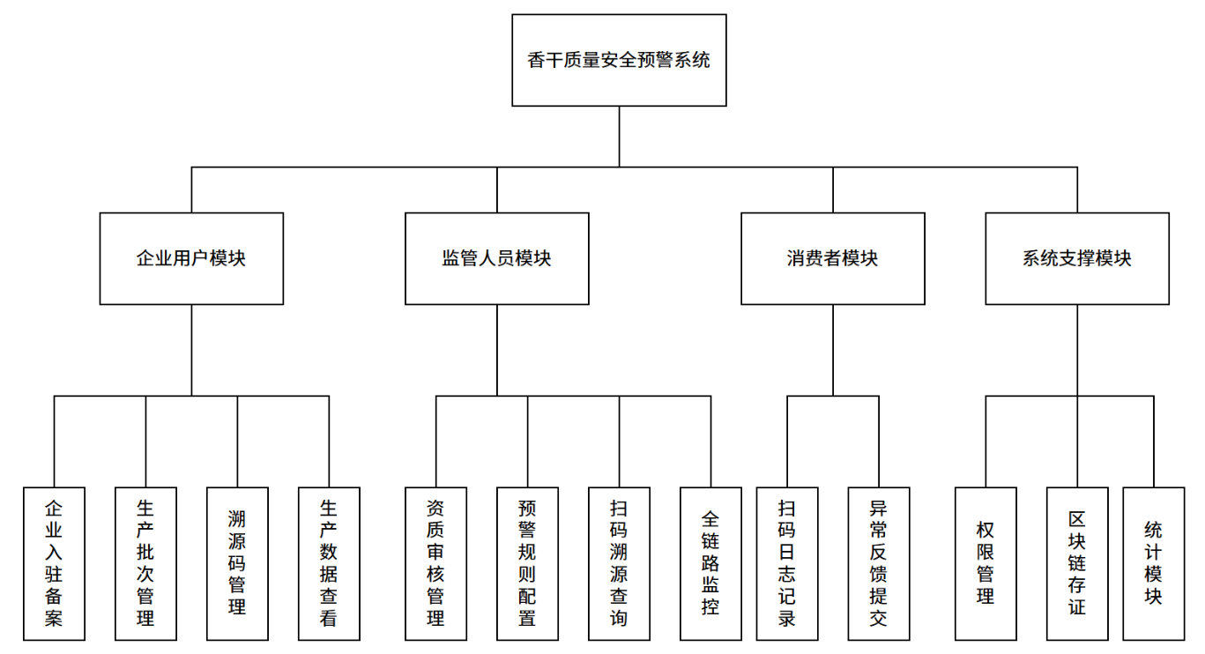
图 5 系统功能结构图
Fig.5 System Functional Architecture Diagram

数据库设计

概念结构设计
本系统数据库围绕“企业资质准入—生产批次—二维码溯源—扫码日志—风险预警—区块链存证”的主链路进行规划，并采用分库分域的方式隔离不同业务场景，以保证结构清晰、边界明确和后续扩展的可操作性。整体概念模型以企业为核心主体，贯通批次、二维码与扫码行为等关键数据，形成“准入—发码—流通—扫码—判险—处置—存证”的完整闭环，为监管与企业协同提供统一的数据基础。
认证域负责账号体系与角色权限管理，同时承载企业入驻与资质审核流程，确保只有完成审核的企业才能进入溯源与发码环节，从机制上保证数据可信与来源可追溯。溯源域以企业主档为核心，围绕生产批次信息与二维码生命周期展开，支撑批次合规信息管理、二维码生成与签名校验、状态变更与冻结等业务操作，是企业侧生产与流通管理的基础支点。
扫码与反馈域用于记录用户的扫码行为与异常反馈，涵盖扫码时间、设备环境、网络与地理位置等关键要素，既支撑溯源查询与监管核验，也为风险识别提供原始数据输入。画像与特征域对扫码行为与设备维度进行归纳沉淀，形成设备常驻地、风险标记、二维码复用等统计特征，为规则引擎与模型推理提供结构化特征支撑，使判险过程具备可计算性与可解释性。
预警域以规则体系与预警事件为核心，配套处置动作、已读状态与通知管理，形成从规则触发、风险评估到处置执行的闭环流程，并与监管侧的处置链路保持一致，确保高风险事件可追踪、可落地。存证域侧重保存关键业务事件的链上证据，通过异步投递与失败追踪机制保障上链过程可重试、可回溯，提升数据可信度与责任可追溯性。
总体上，各实体通过企业、批次、二维码等业务标识建立逻辑关联，服务之间以接口联动代替跨库外键，既保持系统解耦，又确保业务数据在多域之间可以被准确串联。在索引与查询策略上，重点优化高频检索条件，以保障扫码查询与预警处理的实时性。该概念结构能够覆盖从发码、扫码到预警处置的完整业务流程，并在分库前提下维持一致性与可扩展性，符合本系统的工程实现与监管应用需求。
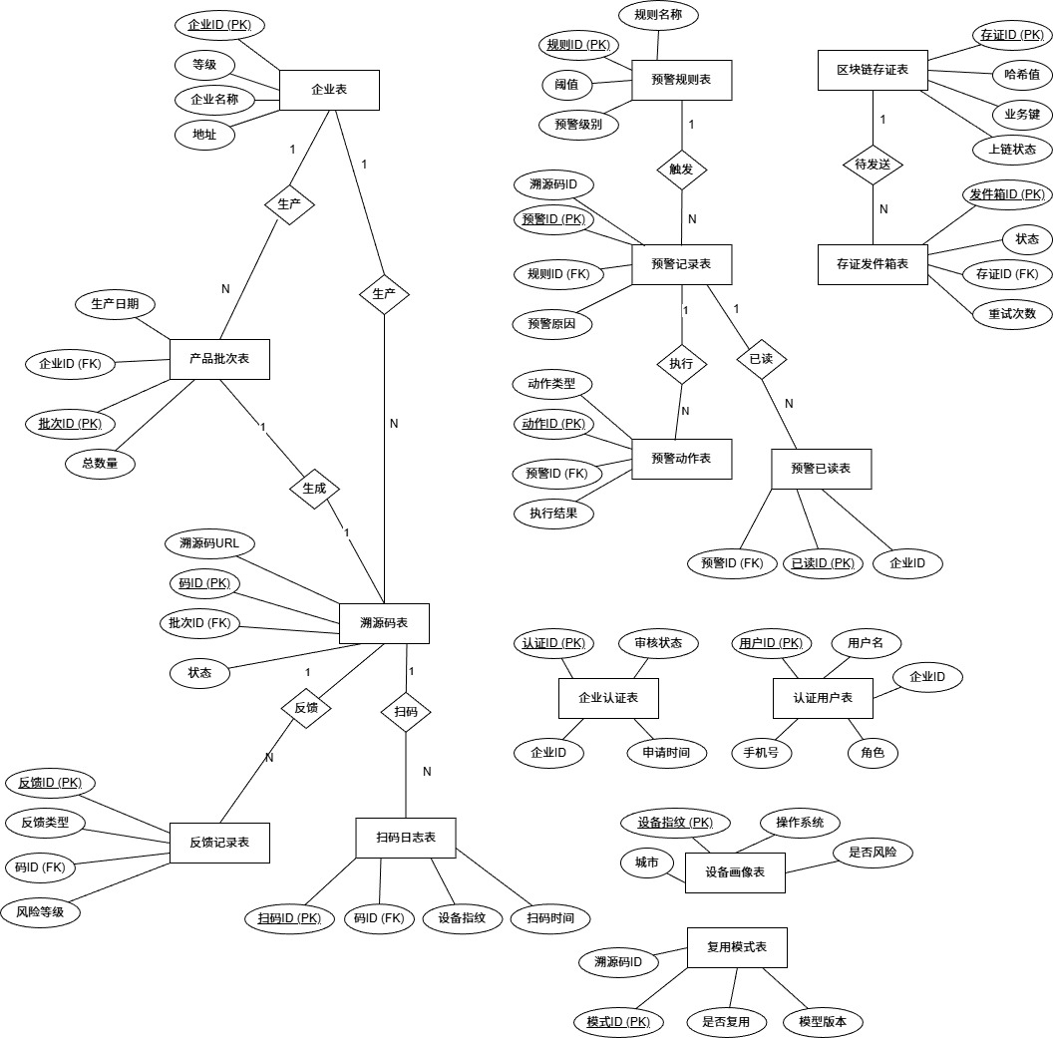
图6 ER图
Fig.6 ER diagram

物理结构设计
系统数据库设计覆盖企业准入与认证、批次与二维码管理、扫码与反馈记录、预警规则与处置、通知与已读、区块链存证以及设备画像与特征统计等核心业务模块，共设计二十张数据表。数据库表如表1至表20所示。
表1 企业基础信息表
Table 1 Company Table
字段名称 | 类型 | 长度 | 主键 | 备注
company_id | varchar | 32 | 是 | 企业唯一ID，格式C001/C002
name | varchar | 100 | 否 | 企业全称
level | enum | - | 否 | 企业资质等级
address | varchar | 255 | 否 | 企业生产经营地址
contact_phone | varchar | 20 | 否 | 企业联系电话（已脱敏）
email | varchar | 100 | 否 | 企业邮箱地址（用于接收预警通知）
lat | double | - | 否 | 企业所在纬度（用于跨区域销售检测）
lng | double | - | 否 | 企业所在经度（用于跨区域销售检测）
status | tinyint | 1 | 否 | 企业状态：1正常 0禁用
created_at | datetime | - | 否 | 记录创建时间
updated_at | datetime | - | 否 | 记录更新时间

表2 产品生产批次表
Table 2 ProductBatch Table
字段名称 | 类型 | 长度 | 主键 | 备注
batch_id | varchar | 32 | 是 | 生产批次唯一ID
batch_name | varchar | 100 | 否 | 批次名称
company_id | varchar | 32 | 否 | 所属企业ID，关联company表
production_date | datetime | - | 否 | 产品实际生产日期
ingredients | varchar | 200 | 否 | 产品配料明细
production_standard | varchar | 100 | 否 | 产品执行标准号
total_quantity | int | - | 否 | 批次生产总数量
review_status | varchar | 20 | 否 | 审核状态：DRAFT(草稿) PENDING(待审核) APPROVED(已通过) REJECTED(已拒绝)
review_comment | varchar | 255 | 否 | 审核评论（拒绝原因）
review_time | datetime | - | 否 | 审核时间
created_at | datetime | - | 否 | 记录创建时间
updated_at | datetime | - | 否 | 记录更新时间

表3 溯源二维码表
Table 3 QsCode Table
字段名称 | 类型 | 长度 | 主键 | 备注
qs_id | varchar | 32 | 是 | 溯源二维码唯一ID
batch_id | varchar | 32 | 否 | 关联生产批次ID
company_id | varchar | 32 | 否 | 所属企业ID
qs_url | varchar | 1024 | 否 | 二维码扫码访问地址
sm2_sign | varchar | 256 | 否 | SM2国密算法签名值
issue_time | datetime | - | 否 | 二维码发放生成时间
status | enum | - | 否 | 二维码状态：有效/无效/冻结/注销
max_allowed_scans | int | - | 否 | 最大允许扫码次数
freeze_time | datetime | - | 否 | 二维码冻结时间
created_at | datetime | - | 否 | 记录创建时间
updated_at | datetime | - | 否 | 记录更新时间

表4 扫码记录表
Table 4 ScanLog Table
字段名称 | 类型 | 长度 | 主键 | 备注
scan_id | bigint | - | 是 | 扫码记录自增ID
qs_id | varchar | 32 | 否 | 被扫描的二维码ID
batch_id | varchar | 32 | 否 | 关联批次ID
company_id | varchar | 32 | 否 | 关联企业ID
scan_time | datetime | - | 否 | 扫码发生时间
ip | varchar | 45 | 否 | 扫码设备真实IP地址
ip_masked | varchar | 45 | 否 | 脱敏后的IP地址
device_fingerprint | varchar | 64 | 否 | 设备唯一指纹标识
browser | varchar | 20 | 否 | 设备浏览器/客户端
lat | double | - | 否 | 扫码位置纬度坐标
lng | double | - | 否 | 扫码位置经度坐标
location_source | varchar | 32 | 否 | 定位数据来源
distance_km | double | - | 否 | 扫码点与期望点距离(km)
is_first | tinyint | 1 | 否 | 是否首次扫码：1是 0否
new_device | tinyint | 1 | 否 | 是否新设备：1是 0否
risk_device | tinyint | 1 | 否 | 是否风险设备：1是 0否
created_at | datetime | - | 否 | 记录入库时间

表5 用户反馈记录表
Table 5 FeedbackRecord Table
字段名称 | 类型 | 长度 | 主键 | 备注
id | bigint | - | 是 | 反馈记录自增ID
feedback_id | varchar | 40 | 否 | 反馈唯一编号(FB+时间戳+随机数)
qs_id | varchar | 32 | 否 | 二维码ID
batch_id | varchar | 32 | 否 | 批次ID
company_id | varchar | 32 | 否 | 企业ID
device_fingerprint | varchar | 64 | 否 | 设备指纹(用于防重复提交)
submitter_ip | varchar | 64 | 否 | 提交者IP地址
feedback_type | varchar | 20 | 否 | 反馈类型(CROSS_REGION跨区销售/COUNTERFEIT假冒伪劣/OTHER其他)
description | varchar | 200 | 否 | 反馈详细描述
region | varchar | 100 | 否 | 反馈地区(省/市/区)
lat | double | - | 否 | 纬度坐标(可选)
lng | double | - | 否 | 经度坐标(可选)
image_file | varchar | 128 | 否 | 水印后图片文件名
qr_status | varchar | 20 | 否 | 提交时二维码状态(ACTIVE/INVALID/FROZEN)
complaint_rate | decimal | 8,4 | 否 | 投诉率(反馈数/扫码数)
risk_level | varchar | 16 | 否 | 风险等级(NONE无/LOW低/MEDIUM中/HIGH高)
status | varchar | 20 | 否 | 处理状态(SUBMITTED已提交/ACCEPTED已受理/REJECTED已驳回/CLOSED已结案)
handle_user | varchar | 64 | 否 | 处理人(管理员账号)
handle_note | varchar | 255 | 否 | 处理备注
handle_time | datetime | - | 否 | 处理时间
created_at | datetime | - | 否 | 创建时间

表6 预警规则表
Table 6 AlertRule Table
字段名称 | 类型 | 长度 | 主键 | 备注
rule_id | varchar | 32 | 是 | 预警规则唯一ID
rule_name | varchar | 100 | 否 | 预警规则名称
rule_content | text | - | 否 | 预警规则触发逻辑
threshold | varchar | 50 | 否 | 预警触发阈值条件
score_weight | double | - | 否 | 规则分数权重，用于计算风险分数
alert_level | tinyint | - | 否 | 预警等级：1严重 2中等 3轻微
status | tinyint | 1 | 否 | 规则状态：1启用 0禁用
update_time | datetime | - | 否 | 规则更新时间

表7 预警记录表
Table 7 AlertRecord Table
字段名称 | 类型 | 长度 | 主键 | 备注
alert_id | bigint | - | 是 | 预警记录自增ID
qs_id | varchar | 32 | 否 | 触发预警的二维码ID
company_id | varchar | 32 | 否 | 关联企业ID
rule_id | varchar | 32 | 否 | 触发的预警规则ID
alert_level | tinyint | - | 否 | 预警等级
reason | varchar | 200 | 否 | 预警简要原因
detail | text | - | 否 | 预警详细描述信息
created_at | datetime | - | 否 | 预警生成时间
updated_at | datetime | - | 否 | 预警更新时间
status | enum | - | 否 | 预警处理状态：待处理/已处理
batch_id | varchar | 32 | 否 | 关联生产批次ID
batch_name | varchar | 100 | 否 | 批次名称
handle_user | varchar | 50 | 否 | 处理人账号
handle_time | datetime | - | 否 | 预警处理完成时间
handle_note | varchar | 200 | 否 | 处理备注说明

表8 预警已读记录表
Table 8 AlertRead Table
字段名称 | 类型 | 长度 | 主键 | 备注
read_id | bigint | - | 是 | 已读记录自增ID
alert_id | bigint | - | 否 | 关联预警记录ID
company_id | varchar | 32 | 否 | 企业ID
read_time | datetime | - | 否 | 已读时间

表9 预警动作执行表
Table 9 AlertAction Table
字段名称 | 类型 | 长度 | 主键 | 备注
action_id | bigint | - | 是 | 预警动作执行ID
alert_id | bigint | - | 否 | 关联预警记录ID
action_type | enum | - | 否 | 执行动作类型：冻结/通知/上链存证
action_time | datetime | - | 否 | 动作执行时间
result | varchar | 200 | 否 | 动作执行结果描述
push_status | enum | - | 否 | 推送状态：成功/失败/重试
retry_count | tinyint | 1 | 否 | 执行重试次数

表10 预警触发状态表
Table 10 AlertTriggerStatus Table
字段名称 | 类型 | 长度 | 主键 | 备注
id | bigint | - | 是 | 状态记录自增ID
qs_id | varchar | 64 | 否 | 二维码ID
company_id | varchar | 64 | 否 | 企业ID
rule_id | varchar | 32 | 否 | 规则ID
risk_level | varchar | 16 | 否 | 风险等级
first_trigger_time | datetime | - | 否 | 首次触发时间
last_trigger_time | datetime | - | 否 | 最后触发时间
trigger_count | int | - | 否 | 触发次数
last_alert_id | bigint | - | 否 | 最后预警记录ID
status | varchar | 20 | 否 | 状态：ACTIVE/RESOLVED
created_at | datetime | - | 否 | 创建时间
updated_at | datetime | - | 否 | 更新时间

表11 系统通知表
Table 11 SysNotification Table
字段名称 | 类型 | 长度 | 主键 | 备注
notification_id | bigint | - | 是 | 通知记录自增ID
company_id | varchar | 32 | 否 | 关联企业ID（为空表示系统公告）
title | varchar | 100 | 否 | 通知标题
content | text | - | 否 | 通知内容
type | varchar | 20 | 否 | 通知类型：SYSTEM(系统公告)/REVIEW(审核结果)/OPERATION(操作日志)
status | varchar | 20 | 否 | 通知状态：UNREAD/READ(仅定向消息使用)
source_module | varchar | 50 | 否 | 来源模块
source_id | varchar | 64 | 否 | 来源业务ID
created_at | datetime | - | 否 | 通知创建时间
read_time | datetime | - | 否 | 阅读时间(仅定向消息使用)

表12 通知已读记录表
Table 12 NotificationRead Table
字段名称 | 类型 | 长度 | 主键 | 备注
read_id | bigint | - | 是 | 已读记录自增ID
notification_id | bigint | - | 否 | 关联通知ID
company_id | varchar | 32 | 否 | 企业ID
read_time | datetime | - | 否 | 阅读时间
status | varchar | 20 | 否 | 阅读状态

表13 系统用户表
Table 13 AuthUser Table
字段名称 | 类型 | 长度 | 主键 | 备注
id | bigint | - | 是 | 用户自增ID
username | varchar | 64 | 否 | 登录用户名（唯一）
phone | varchar | 20 | 否 | 登录手机号（唯一）
email | varchar | 100 | 否 | 用户邮箱（用于接收通知）
password_hash | varchar | 255 | 否 | BCrypt加密密码哈希
role | varchar | 32 | 否 | 用户角色：ADMIN/COMPANY/CONSUMER/SERVICE
company_id | varchar | 32 | 否 | 关联企业ID（企业用户）
status | tinyint | - | 否 | 账号状态：1正常 0禁用
deleted | tinyint | - | 否 | 删除标记：0未删除 1已删除
created_at | datetime | - | 否 | 账号创建时间
updated_at | datetime | - | 否 | 账号更新时间

表14 企业认证审核表
Table 14 CompanyAuth Table
字段名称 | 类型 | 长度 | 主键 | 备注
id | bigint | - | 是 | 认证记录自增ID
company_id | varchar | 32 | 否 | 企业唯一ID
company_name | varchar | 128 | 否 | 企业名称
review_status | tinyint | - | 否 | 审核状态：0待审核 1已通过 2已拒绝
apply_by | varchar | 64 | 否 | 申请人账号
apply_time | datetime | - | 否 | 申请提交时间
review_by | varchar | 64 | 否 | 审核人账号
review_time | datetime | - | 否 | 审核完成时间
remark | varchar | 255 | 否 | 审核备注
created_at | datetime | - | 否 | 记录创建时间
updated_at | datetime | - | 否 | 记录更新时间

表15 企业认证扩展信息表
Table 15 CompanyAuthExt Table
字段名称 | 类型 | 长度 | 主键 | 备注
id | bigint | - | 是 | PK
company_id | varchar | 32 | 否 | 企业ID
address | varchar | 255 | 否 | 企业地址
contact_phone | varchar | 20 | 否 | 联系电话
email | varchar | 100 | 否 | 企业邮箱（用于接收预警通知）
lat | double | - | 否 | 企业所在纬度
lng | double | - | 否 | 企业所在经度
created_at | datetime | - | 否 | 创建时间
updated_at | datetime | - | 否 | 更新时间

表16 区块链存证表
Table 16 BlockchainProof Table
字段名称 | 类型 | 长度 | 主键 | 备注
proof_id | bigint | - | 是 | 存证记录自增ID
business_key | varchar | 64 | 否 | 业务唯一标识：qsId/eventId
proof_type | varchar | 32 | 否 | 存证类型：QR_HASH/QR_FREEZE/ALERT_EVENT
hash | varchar | 64 | 否 | 业务数据SHA256哈希值
payload | longtext | - | 否 | 存证原始业务数据JSON
chain_status | varchar | 16 | 否 | PENDING/SUCCESS/FAILED
tx_hash | varchar | 128 | 否 | 链上交易哈希
block_number | bigint | - | 否 | 链上区块高度
contract_address | varchar | 128 | 否 | 链上合约地址
chain_error | varchar | 512 | 否 | 最后一次链写错误
retry_count | int | - | 否 | 重试次数
idempotency_key | varchar | 64 | 否 | 幂等键
created_at | datetime | - | 否 | 存证生成时间
updated_at | datetime | - | 否 | 更新时间

表17 存证发送箱表
Table 17 ProofOutbox Table
字段名称 | 类型 | 长度 | 主键 | 备注
outbox_id | bigint | - | 是 | Outbox记录自增ID
proof_id | bigint | - | 否 | 关联存证记录ID
status | varchar | 16 | 否 | PENDING/RETRY/SUCCESS/DEAD
retry_count | int | - | 否 | 重试次数
next_retry_at | datetime | - | 否 | 下次重试时间
last_error | varchar | 512 | 否 | 最后一次错误信息
created_at | datetime | - | 否 | 创建时间
updated_at | datetime | - | 否 | 更新时间

表18 存证死信队列表
Table 18 ProofDeadLetter Table
字段名称 | 类型 | 长度 | 主键 | 备注
dead_id | bigint | - | 是 | 死信记录自增ID
outbox_id | bigint | - | 否 | 关联Outbox记录ID
reason | varchar | 512 | 否 | 失败原因
payload_snapshot | longtext | - | 否 | 存证数据快照
created_at | datetime | - | 否 | 创建时间

表19 设备画像表
Table 19 DeviceProfile Table
字段名称 | 类型 | 长度 | 主键 | 备注
device_fingerprint | varchar | 64 | 是 | 设备唯一指纹标识
first_seen | datetime | - | 否 | 设备首次出现时间
last_seen | datetime | - | 否 | 设备最后活跃时间
city | varchar | 50 | 否 | 设备常用城市
province | varchar | 50 | 否 | 设备常用省份
os | varchar | 20 | 否 | 设备操作系统类型
browser | varchar | 20 | 否 | 设备浏览器/客户端类型
is_risk | tinyint | 1 | 否 | 风险设备标记：0否 1是
scan_count | int | - | 否 | 设备累计扫码次数

表20 二维码复用特征表
Table 20 ReusePattern Table
字段名称 | 类型 | 长度 | 主键 | 备注
pattern_id | bigint | - | 是 | 特征记录自增ID
qs_id | varchar | 32 | 否 | 溯源二维码ID
scan_count | int | - | 否 | 累计扫码总次数
time_variance | double | - | 否 | 扫码时间分布方差
location_variance | double | - | 否 | 扫码位置分布方差
device_count | int | - | 否 | 扫码设备数量
ip_count | int | - | 否 | 扫码IP数量
is_reused | tinyint | 1 | 否 | 是否判定为复用：0否 1是
model_version | varchar | 20 | 否 | 使用的AI模型版本
create_time | datetime | - | 否 | 特征生成时间
update_time | datetime | - | 否 | 特征更新时间

系统详细设计
根据系统需求分析的结果，本系统划分为三个核心功能模块，分别为溯源二维码管理模块、扫码行为监测与风险评估模块和消费者反馈处置模块。每个模块承担独立的业务职责，模块之间通过清晰的接口进行协作，共同构成完整的农产品溯源防伪监管系统。

溯源二维码管理模块详细设计
溯源二维码管理模块是整个系统的核心业务模块，负责实现从企业入驻、批次创建到二维码生成与下载的完整溯源赋码流程。该模块包含五个子功能：企业资质审核、生产批次管理、二维码生成、二维码状态管理和二维码验签。
在企业资质审核子功能中，企业用户提交注册申请后，系统在认证数据库中创建待审核记录，管理员通过后台审核界面查看企业提交的资质材料，执行通过或拒绝操作。审核通过后，系统自动在溯源核心库中创建企业主数据记录，并将企业状态设为正常，同时通过系统通知模块向企业推送审核结果通知。审核拒绝时，管理员需填写拒绝原因，系统将原因记录至审核表并通知企业重新提交。
在生产批次管理子功能中，已通过审核的企业用户可创建生产批次，填写批次名称、生产日期、配料明细、执行标准号和总生产数量等信息。批次创建后默认为草稿状态，企业提交审核后状态流转为待审核，管理员审核通过后批次状态变为已通过，此时该批次下的二维码方可被消费者正常扫码查询。若审核拒绝，企业可修改批次信息后重新提交。批次状态严格遵循单向流转约束：草稿→待审核→已通过或已拒绝，已通过和已拒绝为终态，不可回退。
在二维码生成子功能中，企业选择已通过审核的批次，系统为该批次生成溯源二维码。生成过程包含三个关键步骤：首先，系统基于批次ID、企业ID和时间戳构建二维码唯一标识qsId，并拼接生成扫码访问URL；其次，系统使用SM2国密算法对二维码核心数据（qsId、批次ID、企业ID）进行数字签名，将签名值存入qs_code表的sm2_sign字段，确保二维码数据不可伪造；最后，系统调用二维码图像生成服务，将扫码URL编码为PNG图片并持久化至文件系统。每个二维码均绑定所属批次和企业，形成"企业→批次→二维码"的三级溯源数据链。
在二维码状态管理子功能中，系统支持对二维码执行有效、无效、冻结和注销四种状态变更。其中冻结操作可由预警处置模块自动触发，也可由管理员手动执行，冻结时系统记录冻结时间。状态变更请求通过Feign客户端调用溯源服务的内部接口完成，该接口绕过Spring Security认证以支持服务间内部调用。
在二维码验签子功能中，消费者扫码后系统首先通过SM2公钥对二维码中的签名值进行验证，确认二维码数据未被篡改。验签通过后，系统查询二维码关联的批次信息和企业信息，组装溯源详情返回给消费者。若验签失败或二维码状态为冻结、注销，系统返回相应的风险提示。溯源二维码管理流程如图7所示：
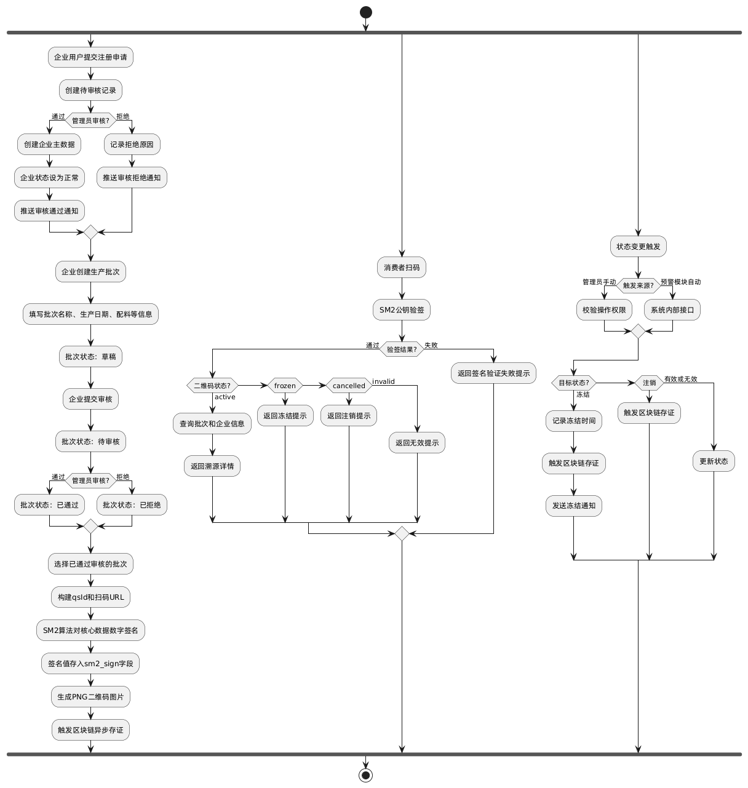
图7 溯源二维码管理流程图
Fig.7 Flow Chart of Traceability QR Code Management

界面原型设计
攸县香干溯源平台管理员后台的二维码管理页面，用于溯源二维码审核、状态管控及信息管理，采用左侧导航栏 + 右侧主内容区的后台通用布局，结构简洁、分区明确，主要组件如下。
顶部通栏区域：页面顶部为导航栏，左侧显示系统名称，右侧提供扫码页面、管理员入口、商家入口，实现多角色快速跳转。
左侧侧边导航栏：左侧为深色功能菜单栏，包含工作台、企业管理、批次审核、二维码管理、反馈处理、系统消息、退出登录模块，当前高亮选中二维码管理，可快速切换管理页面。
右侧主内容区域：分为查询区与列表区。查询区可通过二维码 ID、企业 ID、企业名称、状态筛选数据；列表区以表格展示二维码 ID、批次 ID、企业信息、状态、创建时间等内容，支持刷新、冻结、解冻、查看详情操作，便于管理员管控二维码及核查溯源信息。溯源二维码管理原型界面如图8所示：

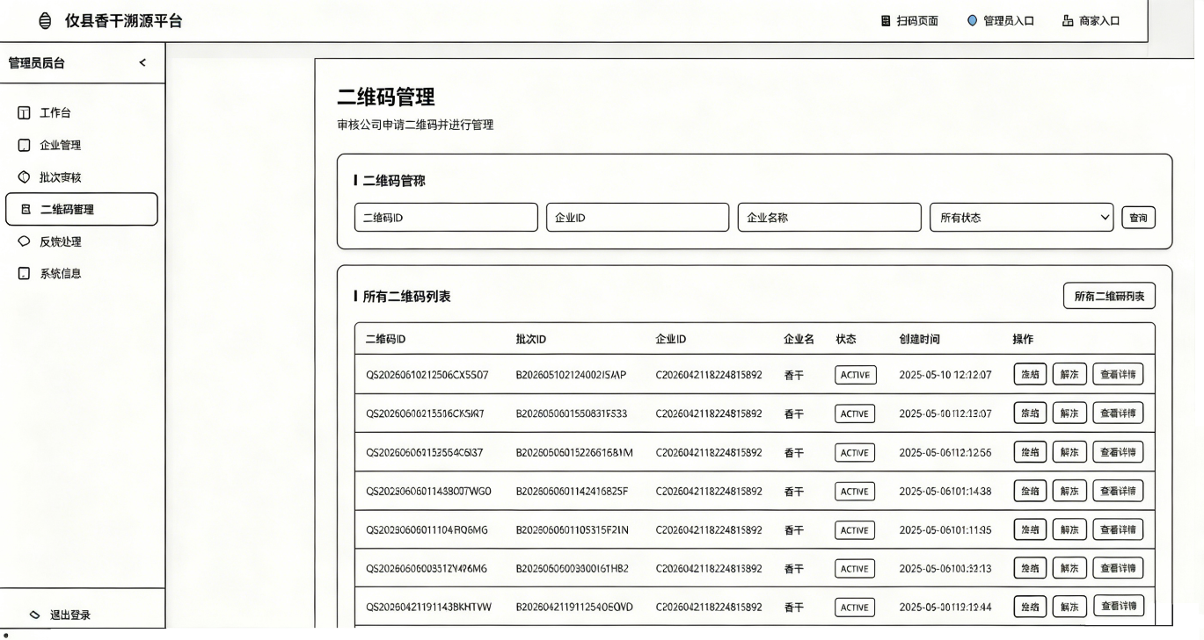
图8 溯源二维码管理页面原型图
Fig 8 Prototype of Traceability QR Code Management Page

接口设计
生成溯源二维码接口： POST /trace/qs/generate 该接口用于生成溯源二维码。企业用户或管理员需要提供关联的批次ID和企业ID。参数包括：batchId、companyId、maxAllowedScans，系统会校验批次是否通过审核、企业是否可用且已通过认证审核，校验通过后自动生成二维码唯一标识qsId，使用SM2国密算法对核心数据进行数字签名，生成扫码访问URL和二维码图片，同时触发区块链存证服务进行异步上链，返回二维码主数据对象、图片访问URL、溯源查询地址和扫码入口地址。
查询溯源详情接口： GET /trace/qs/get/{qsId} 该接口用于根据二维码ID查询完整的溯源详情信息。参数包括路径参数qsId，系统查询二维码主数据，并关联查询所属批次信息和企业信息，组装为包含二维码对象、批次对象和企业对象的完整溯源详情返回。消费者扫码后通过该接口获取产品溯源信息，系统同时通过SM2公钥对签名值进行验签，确认二维码数据未被篡改。
查询二维码列表接口： GET /trace/qs/list 该接口用于查询二维码列表，支持按企业ID筛选。参数包括：companyId，传入时仅返回该企业下的二维码，不传则返回全部。系统查询二维码记录并关联查询企业名称，返回包含qsId、batchId、companyId、companyName、status、maxAllowedScans、createdAt、updatedAt的列表数据，按创建时间降序排列。
变更二维码状态接口： PUT /trace/qs/{qsId}/status 该接口用于变更二维码状态，需要管理员或企业用户权限。参数包括路径参数qsId和请求体参数status，status取值为active、invalid、frozen或cancelled。系统校验操作权限，企业用户只能修改本企业的二维码且仅允许设置活跃或停用状态，冻结状态的二维码只能由管理员修改。状态变更为冻结时系统记录冻结时间，冻结或注销时触发区块链存证，冻结时向企业发送通知，解冻时向企业发送解冻通知，返回变更后的完整溯源详情数据。
系统内部变更二维码状态接口： PUT /trace/qs/{qsId}/status/system 该接口用于系统内部自动变更二维码状态，无需认证，专供预警服务等内部系统调用。参数包括路径参数qsId和请求体参数status，系统直接执行状态变更，不进行用户权限校验，冻结或注销时触发区块链存证，返回变更后的完整溯源详情数据。该接口在Spring Security配置中通过白名单放行，仅允许服务间内部访问。
获取二维码图片接口： GET /trace/qs/image/{fileName} 该接口用于获取二维码图片资源。参数包括路径参数fileName，系统从文件系统中加载对应的PNG图片文件，以image/png格式返回图片二进制流。若文件不存在则返回404状态码。

扫码行为监测与风险评估模块详细设计
扫码行为监测与风险评估模块是系统的智能分析核心，负责实时采集扫码行为数据并融合AI模型与规则引擎进行综合风险评估。该模块包含四个子功能：扫码行为采集、规则引擎评估、AI模型评分和融合风险决策。
在扫码行为采集子功能中，消费者每次扫码时，前端采集设备指纹、IP地址、浏览器类型、地理位置坐标等信息，通过扫码服务接口写入scan_log表。系统同时计算该次扫码与二维码所属企业注册地址之间的距离，存入distance_km字段。此外，系统根据设备指纹查询设备画像表，判断该设备是否为首次扫码、是否为新设备以及是否为风险设备，并将标记结果一并写入扫码记录。采集完成后，系统触发风险评估流程。
在规则引擎评估子功能中，系统从扫码日志中实时统计该二维码最近一小时的扫码次数、最近一天的设备数量和最近一小时的IP数量三项核心指标，输入基于Drools的预配置规则引擎。规则引擎加载alert_rule表中状态为启用的全部规则，逐条判断当前指标是否满足触发阈值。例如，规则R001"高频扫码"的阈值为"1h>=5"，若该二维码一小时内扫码次数达到5次则命中该规则。每条命中的规则根据其score_weight权重值计算规则分数，公式为：规则分数 = Σ（命中规则权重 / 全部规则权重总和）。规则引擎输出命中规则列表、命中原因和基础规则分数。
在AI模型评分子功能中，系统将扫码次数、时间分布方差、位置分布方差、设备数量和IP数量五个特征输入基于知识蒸馏的深度学习模型，模型输出0到1之间的风险概率分数。该模型采用教师-学生双模型架构，教师模型为Transformer编码器与图分支的双通道融合网络，精度高但推理开销大；学生模型为三层全连接网络，通过KL散度蒸馏损失学习教师模型的暗知识，在保持较高精度的同时实现轻量化。训练完成后将学生模型导出为ONNX格式，Java端通过ONNX Runtime加载模型进行毫秒级推理。推理前先使用StandardScaler对五个特征进行标准化处理，确保输入分布与训练时一致。当ONNX模型加载失败或推理异常时，系统自动降级为线性加权公式计算风险分数，确保风险评估流程不中断。
在融合风险决策子功能中，系统将AI模型评分与规则引擎评分按6:4的权重进行加权融合，计算最终风险分数，公式为：最终分数 = min(1.0, AI分数 × 0.6 + 规则分数 × 0.4)。根据最终分数映射风险等级：分数不低于0.7为严重风险，0.4至0.7为高风险，0.2至0.4为中风险，低于0.2为低风险。对于严重风险等级，系统自动触发二维码冻结操作；对于高风险等级，系统生成预警记录但不自动冻结，需管理员确认处置；对于低风险等级，系统直接关闭预警记录，不发送通知。风险评估结果写入alert_record表，同时将AI模型和规则引擎的详细评分过程记录至detail字段，供后续审计追溯。扫码行为监测与风险评估流程如图9所示：
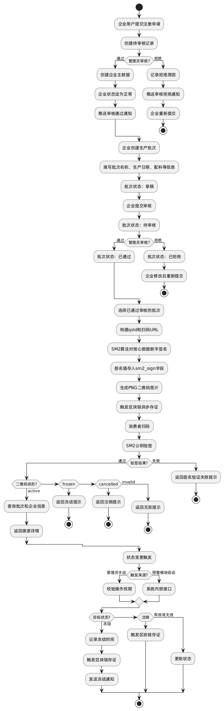
图9 扫码行为监测与风险评估流程图
Fig 9 Flow Chart of Scanning Behavior Monitoring and Risk Assessment

界面原型设计
本页面为攸县香干溯源平台面向消费者的扫码溯源页面，主要用于产品真伪核验、溯源信息展示与问题维权反馈，采用移动端垂直流式布局，功能模块层级清晰、布局规整，主要组件如下。
顶部标题区域：页面顶端展示系统名称与安全验证标识，明确平台溯源属性。
风险评估区域：划分多类风险等级标签，直观展示扫码风险评分与核验结论，快速反馈产品安全状态。
信息校验区域：展示二维码官方性、扫码及上报状态，确认本次溯源查询结果有效。
溯源信息区域：依次呈现产品批次、企业主体、扫码定位等核心溯源数据，实现产品来源全程可查。
反馈维权区域：设置问题反馈表单，支持异常情况描述、凭证上传、反馈提交及进度查询，完善溯源售后闭环，扫码溯源原型界面如图 10 所示：
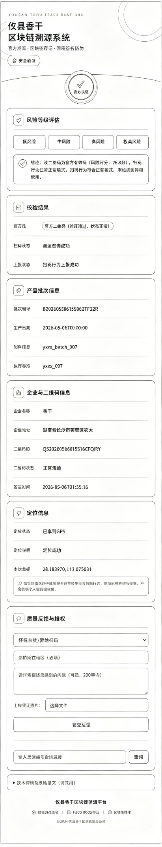
图10 扫码溯源原型界面图
Fig 10 Prototype Interface Diagram of Scan-Based Traceability

接口设计
触发风险评估接口： POST /alert/evaluate 该接口用于触发扫码行为风险评估。扫码服务在采集完扫码行为数据后调用该接口。参数包括：qsId、companyId、scanCount1h、deviceCount1d、ipCount1h、timeVariance、locationVariance、newDevice、riskDevice、distanceKm、deviceScanCount、maxAllowedScans，系统首先将扫码次数、设备数量和IP数量三项核心指标输入基于Drools的规则引擎，逐条判断是否满足触发阈值并计算规则分数；然后将扫码次数、时间分布方差、位置分布方差、设备数量和IP数量五个特征经StandardScaler标准化后输入基于知识蒸馏的ONNX深度学习模型，获取风险概率分数，模型不可用时自动降级为线性加权公式计算；最后将AI评分与规则评分按6:4权重加权融合，计算最终风险分数并映射为风险等级，严重风险自动触发二维码冻结，高风险生成预警记录待管理员处置，低风险直接关闭，返回包含eventId、qsId、companyId、finalScore、finalRiskLevel、aiScore、ruleScore、hitRuleIds、hitReasons的完整评估结果。
查询预警列表接口： GET /alert/list 该接口用于查询预警事件列表，支持按企业ID筛选。参数包括：companyId，企业用户通过令牌自动获取企业ID，管理员不传则返回全部预警。系统按批次维度对预警记录进行分组展示，每个批次组包含批次名称、严重风险数量、高风险数量和中风险数量，按严重风险数量降序排列，返回包含alertId、qsId、companyId、alertLevel、reason、detail、createdAt、status、batchId、batchName、actionResult、pushStatus的分组预警数据。
查询未读预警数量接口： GET /alert/unread/count 该接口用于查询企业的未读预警消息数量。参数包括：companyId，系统统计该企业下状态为open且未被标记已读的预警记录数量，返回unreadCount字段，供企业端通知中心展示未读消息角标。
标记预警已读接口： POST /alert/{alertId}/read 该接口用于标记某条预警记录为已读。参数包括路径参数alertId和查询参数companyId，系统在alert_read表中插入一条已读记录，包含预警ID、企业ID和已读时间，同一预警同一企业仅记录一次，采用INSERT IGNORE避免重复插入。
全部标记已读接口： POST /alert/read/all 该接口用于将企业下所有未读预警记录批量标记为已读。参数包括：companyId，系统将该企业下所有状态为open且未标记已读的预警记录批量写入alert_read表，返回marked字段表示操作成功。
查询规则列表接口： GET /alert/rules 该接口用于查询当前预警规则引擎中加载的全部规则配置。系统返回规则列表，每条规则包含ruleId、ruleName、threshold、scoreWeight、alertLevel、status字段，管理员可通过该接口查看规则运行状态和参数配置。
更新规则阈值接口： PUT /alert/rules/{ruleId}/threshold 该接口用于更新指定预警规则的触发阈值。参数包括路径参数ruleId和请求体参数threshold，系统校验ruleId和threshold非空后更新alert_rule表中对应规则的threshold字段，并立即触发规则引擎热加载使新阈值生效，返回更新后的完整规则列表。
更新规则权重接口： PUT /alert/rules/{ruleId}/weight 该接口用于更新指定预警规则的分数权重。参数包括路径参数ruleId和请求体参数scoreWeight，系统校验scoreWeight必须在0到1之间，更新alert_rule表中对应规则的score_weight字段，并立即触发规则引擎热加载使新权重生效，返回更新后的完整规则列表。
启用或禁用规则接口： PUT /alert/rules/{ruleId}/status 该接口用于启用或禁用指定预警规则。参数包括路径参数ruleId和请求体参数status，status取值为1表示启用、0表示禁用，系统更新alert_rule表中对应规则的status字段，并立即触发规则引擎热加载使状态变更生效，返回更新后的完整规则列表。
热加载规则接口： POST /alert/rules/reload 该接口用于手动触发规则引擎热加载，从alert_rule表中重新读取全部启用状态的规则并刷新内存缓存。系统返回加载后的规则列表，供管理员在手动修改数据库后同步规则引擎状态使用。

消费者反馈处置模块
消费者反馈处置模块连接消费者端与管理员端，实现从问题反馈到监管处置的完整闭环。该模块包含四个子功能：反馈提交、反馈列表查询、管理员处置和处置结果通知。
在反馈提交子功能中，消费者扫码后若发现产品异常，可通过扫码页面进入反馈表单，选择反馈类型（跨区域销售、假冒伪劣、其他），填写问题描述和反馈地区，并上传现场照片。系统对上传的照片执行水印处理，在图片上叠加"仅供监管取证"的红色半透明倾斜文字，防止图片被挪作他用。水印处理后的图片以反馈编号命名存入文件系统。系统同时计算该二维码的投诉率，公式为：投诉率 = 该二维码累计反馈数 / 该二维码累计扫码数，并根据投诉率和反馈类型初步判定风险等级，将反馈记录写入feedback_record表。为防止重复提交，系统对同一设备指纹和同一二维码的组合设置唯一约束，同一设备对同一二维码仅能提交一次反馈。
在反馈列表查询子功能中，管理员通过后台管理界面查看全部消费者反馈列表，支持按处理状态（已提交、已受理、已驳回、已结案）和反馈类型进行筛选。每条反馈记录展示反馈编号、二维码ID、反馈类型、风险等级、投诉率、提交时间和处理状态。管理员可点击某条反馈查看详细信息，包括消费者描述、水印图片、扫码位置和二维码当前状态。系统同时加载该反馈的全部历史处理记录，以时间线形式展示每次处置的操作人、操作时间和处理备注。
在管理员处置子功能中，管理员选择处理动作（受理、驳回或结案），填写处理备注，并可勾选冻结相关二维码和同步通知企业两个附加操作。系统根据当前反馈状态和管理员角色确定允许的状态流转：已提交状态可流转为已受理或已驳回，已受理状态可流转为已结案，已驳回和已结案为终态。状态更新写入数据库后，系统依次执行附加操作。若勾选冻结二维码，系统调用溯源服务将二维码状态变更为frozen；若勾选同步通知企业，系统查询反馈记录的完整信息后调用预警服务创建通知消息，通知中包含反馈编号、反馈类型、风险等级和投诉率等关键信息，企业可在通知中心查看。对于风险等级为LOW的反馈，预警服务默认跳过通知以避免低风险打扰企业，但反馈处置模块设置forceNotify标志为true，实现管理员主动通知时无视风险等级强制推送。
在处置结果通知子功能中，处置完成后系统将执行结果返回给前端，前端根据结果显示操作结果提示。若冻结成功，提示"二维码已冻结"；若冻结失败，提示"二维码冻结失败"并显示具体错误原因。若通知成功，提示"企业已通知"；若通知失败，提示"企业通知失败"。所有处置操作均记录日志，包含操作时间、操作人、操作内容和执行结果，确保处置过程可审计可追溯，消费者反馈处置流程图如图11所示：
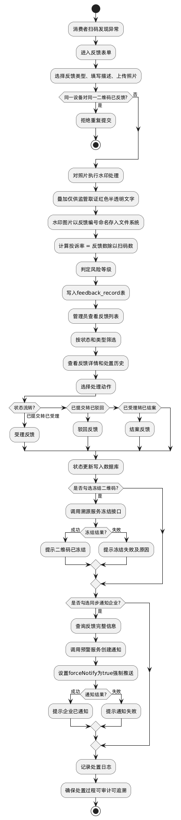
图11 消费者反馈处置流程图
Fig 11 Flow Chart of Consumer Feedback Disposal

界面原型设计
本页面为攸县香干溯源平台用户端的质量反馈与维权页面，用于消费者提交产品问题反馈、上传凭证并查询反馈进度，采用移动端垂直流式布局，模块划分清晰，主要组件如下。
反馈填写区域：设置问题类型、所在地区、问题描述输入框及凭证上传控件，用于填写维权信息并提交反馈。
进度查询区域：通过输入反馈编号，可查询维权处理进度，同步展示反馈编号信息。
技术详情区域：展示反馈提交后的后端接口调试信息，用于系统运行核验，质量反馈与维权原型界面如图 12 所示。
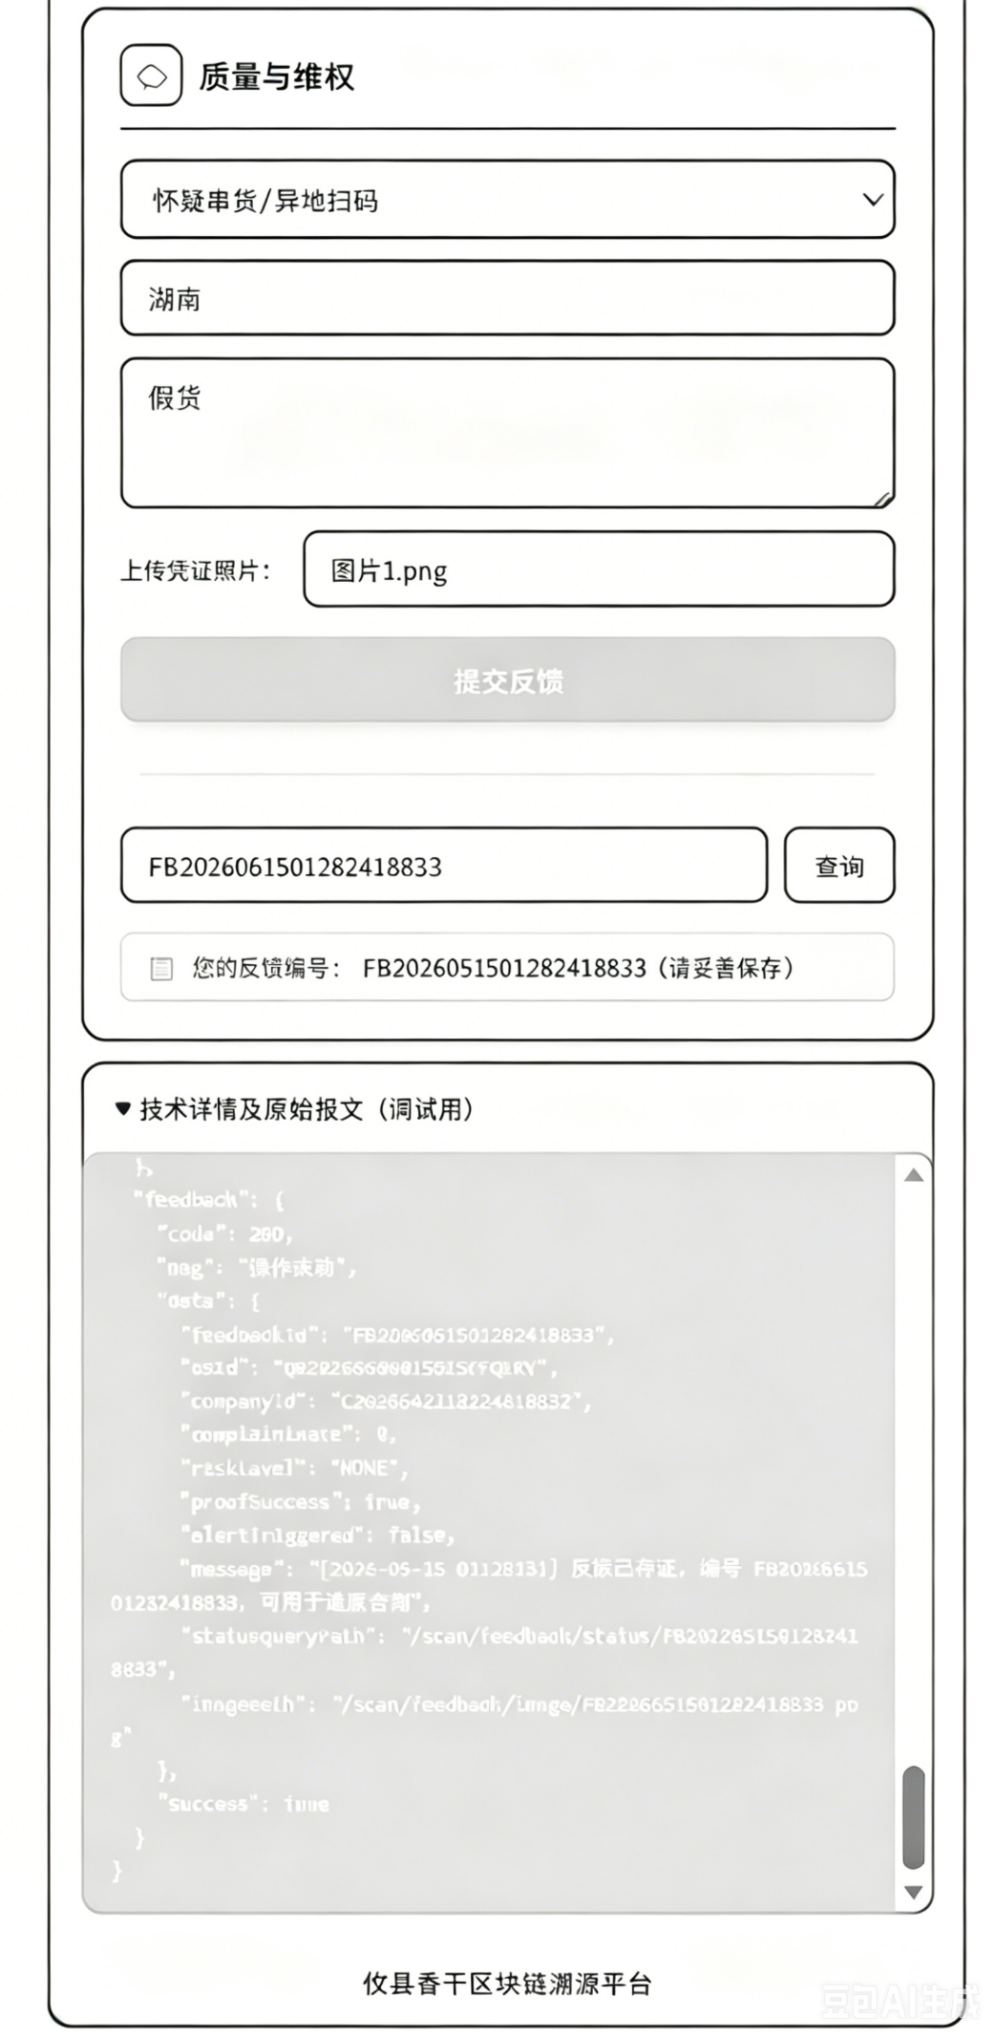
图12 质量反馈与维权原型界面图
Fig 12 Prototype Interface Diagram of Quality Feedback and Rights-Protection

接口设计
提交消费者反馈接口： POST /scan/feedback/submit 该接口用于消费者提交产品质量反馈。消费者扫码后发现产品异常时调用该接口。参数包括：qsId、feedbackType、deviceFingerprint、region、description、latitude、longitude和image图片文件，系统首先校验同一设备指纹对同一二维码仅能提交一次反馈，防止重复提交；然后对上传的照片执行水印处理，在图片上叠加"仅供监管取证"的红色半透明倾斜文字，水印后的图片以反馈编号命名存入文件系统；接着计算该二维码的投诉率，公式为投诉率等于该二维码累计反馈数除以累计扫码数，并根据投诉率和反馈类型初步判定风险等级；最后将反馈记录写入feedback_record表，返回包含feedbackId、qsId、feedbackType、riskLevel、complaintRate、status的反馈提交结果。
查询反馈列表接口： GET /scan/feedback/list 该接口用于查询消费者反馈列表，支持按企业ID筛选。参数包括：companyId，企业用户通过令牌自动获取企业ID仅可查看本企业反馈，管理员不传则返回全部反馈。系统查询feedback_record表，返回包含feedbackId、qsId、companyId、feedbackType、riskLevel、complaintRate、status、createdAt的列表数据，按创建时间降序排列。
查询反馈详情接口： GET /scan/feedback/detail/{feedbackId} 该接口用于查询某条反馈的完整详情信息。参数包括路径参数feedbackId，系统查询反馈记录主数据，并加载该反馈的全部历史处理记录，以时间线形式展示每次处置的操作人、操作时间和处理备注，返回包含反馈基本信息、水印图片地址、扫码位置、二维码当前状态和处置历史记录的完整详情数据。
查询反馈状态接口： GET /scan/feedback/status/{feedbackId} 该接口用于查询某条反馈的当前处理状态。参数包括路径参数feedbackId，系统查询feedback_record表中对应记录，返回包含feedbackId、status、handleUser、handleNote、handleTime的状态信息，供消费者端实时跟踪反馈处理进度。
更新反馈状态接口： PUT /scan/feedback/status/{feedbackId} 该接口用于管理员对消费者反馈执行处置操作。参数包括路径参数feedbackId和请求体参数status、handleNote、freezeQrcode、notifyCompany，status取值为ACCEPTED、REJECTED或CLOSED，系统根据当前反馈状态确定允许的状态流转，已提交可流转为已受理或已驳回，已受理可流转为已结案。状态更新写入数据库后，系统依次执行附加操作：若freezeQrcode为true，系统通过Feign客户端调用溯源服务的系统内部接口将二维码状态变更为frozen；若notifyCompany为true，系统查询反馈记录的完整信息后调用预警服务创建通知消息，设置forceNotify标志为true实现无视风险等级强制推送。返回包含feedbackId、status、freezeSuccess、notifySuccess及对应错误信息的处置结果数据。
获取反馈水印图片接口： GET /scan/feedback/image/{fileName} 该接口用于获取反馈提交时生成的水印图片资源。参数包括路径参数fileName，系统从文件系统中加载对应的PNG图片文件，以image/png格式返回图片二进制流。若文件不存在则返回404状态码。该接口无需认证，供管理员查看取证图片和消费者查看反馈凭证使用。

系统实现

溯源二维码管理模块实现
在企业资质审核子功能中，企业用户提交注册申请后，系统在认证数据库的company_auth表中创建待审核记录，管理员通过后台审核界面查看企业提交的资质材料，执行通过或拒绝操作。审核通过后，系统自动在溯源核心库的company表中创建企业主数据记录，并将企业状态设为正常，同时通过系统通知模块向企业推送审核结果通知。审核拒绝时，管理员填写拒绝原因，系统将原因记录至company_auth表的remark字段并通知企业重新提交。
在生产批次管理子功能中，已通过审核的企业用户可创建生产批次，填写批次名称、生产日期、配料明细、执行标准号和总生产数量等信息，系统将批次数据写入product_batch表，默认状态为草稿。企业提交审核后状态流转为待审核，管理员审核通过后批次状态变为已通过，若审核拒绝则企业可修改后重新提交。批次状态严格遵循单向流转约束，已通过和已拒绝为终态不可回退。
在二维码生成子功能中，企业选择已通过审核的批次，系统基于批次ID、企业ID和时间戳构建二维码唯一标识qsId，拼接生成扫码访问URL，使用SM2国密算法对核心数据进行数字签名，签名值存入qs_code表的sm2_sign字段，然后调用二维码图像生成服务将扫码URL编码为PNG图片持久化至文件系统，同时触发区块链存证服务进行异步上链。
在二维码状态管理子功能中，系统支持对二维码执行有效、无效、冻结和注销四种状态变更，冻结时记录冻结时间至freeze_time字段。管理员手动操作通过PUT接口完成并校验权限，预警模块自动触发通过系统内部免认证接口完成，冻结或注销时触发区块链存证。
在二维码验签子功能中，消费者扫码后系统通过SM2公钥对签名值进行验证，确认数据未被篡改，验签通过后查询qs_code、product_batch和company三张表组装溯源详情返回，若验签失败或二维码状态异常则返回风险提示。
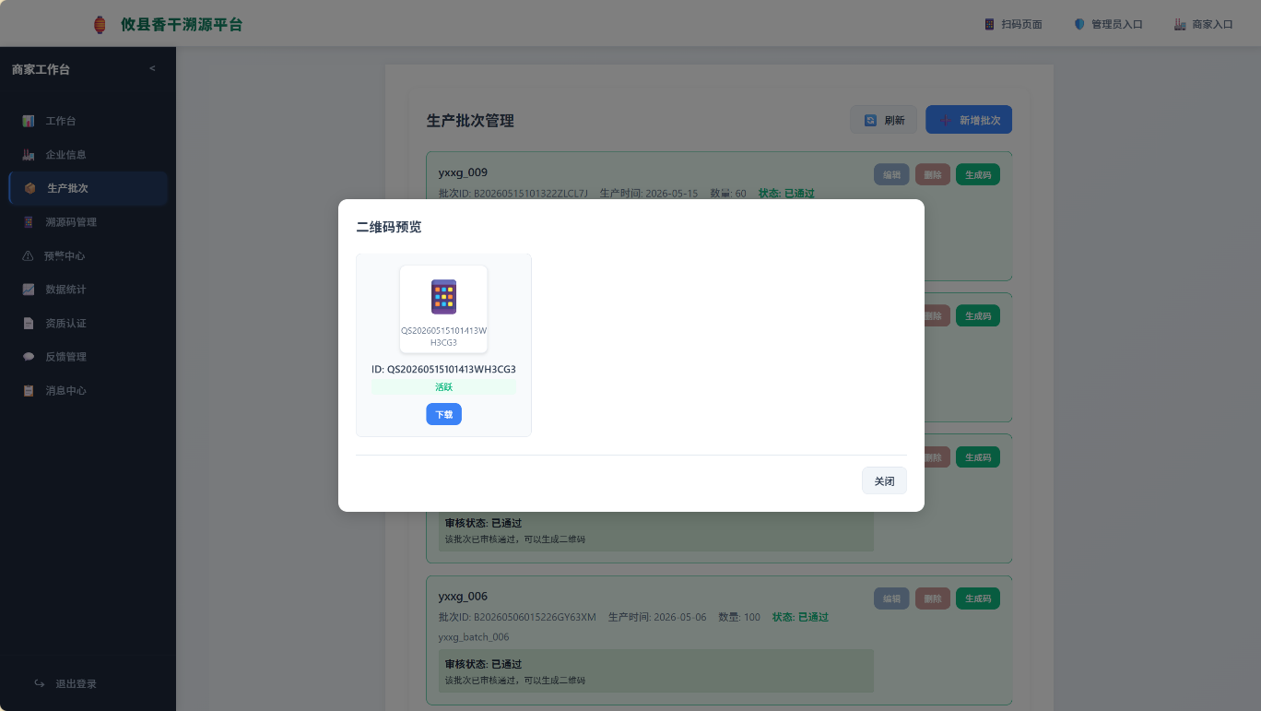
图13 溯源二维码生成界面
Fig.13 Traceability QR code generation interface
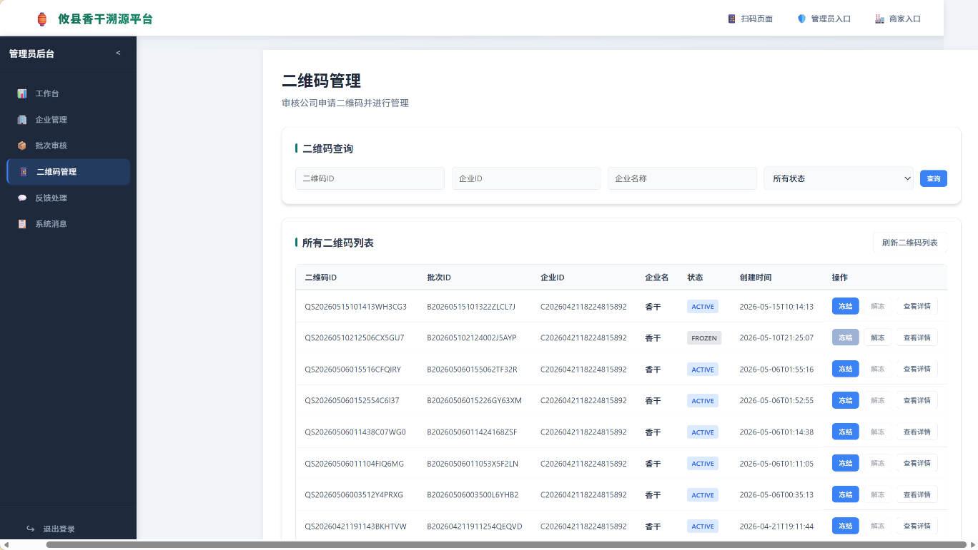
图14 溯源二维码管理界面
Fig.14 Traceability QR Code Management Interface
企业资质审核实现。在CompanyAuthService中定义审核逻辑，管理员通过或拒绝后更新认证表状态，审核通过时同步创建企业主数据记录并推送通知，拒绝时记录原因。核心代码如下：
reviewCompany(companyId, approved, remark) {
auth = findByCompanyId(companyId);
if (approved) { save(new Company(companyId)); push("审核通过"); }
else { auth.setRemark(remark); push("审核拒绝"); }
save(auth);
}
溯源二维码生成实现。在QsCodeService中定义生成逻辑，校验批次审核状态后构建唯一标识qsId，使用SM2国密算法对核心数据签名，生成二维码图片并触发区块链异步存证。核心代码如下：
generateQsCode(batchId, companyId) {
if (batch.status != APPROVED) return error();
qsId = buildQsId(batchId, companyId, now());
sm2Sign = SM2Sign(privateKey, qsId + "|" + batchId + "|" + companyId);
save(new QsCode(qsId, sm2Sign)); generateImage(qsId); asyncSaveProof(qsId);
}
消费者扫码验签实现。在QsCodeService中定义验签逻辑，通过SM2公钥验证签名完整性后查询关联的批次与企业信息组装溯源详情，验签失败或状态异常时返回风险提示。核心代码如下：
getTraceDetail(qsId) {
qs = findById(qsId);
if (!SM2Verify(publicKey, payload, qs.sm2Sign)) return error("签名验证失败");
if (qs.status == FROZEN) return warn("已冻结");
return success(buildDetail(qs, findBatch(qs.batchId), findCompany(qs.companyId)));
}

扫码行为监测与风险评估模块实现
在扫码行为采集子功能中，消费者每次扫码时，前端采集设备指纹、IP地址、浏览器类型、地理位置坐标等信息，通过扫码服务接口写入scan_log表。系统同时根据企业注册地址的经纬度与扫码坐标计算距离存入distance_km字段，并根据设备指纹查询device_profile表判断是否为首次扫码、新设备或风险设备，将标记结果一并写入扫码记录。采集完成后系统自动触发风险评估流程。
在规则引擎评估子功能中，系统从scan_log表中实时统计该二维码最近一小时的扫码次数、最近一天的设备数量和最近一小时的IP数量三项核心指标，从alert_rule表中加载状态为启用的全部规则，逐条判断当前指标是否满足触发阈值。每条命中的规则根据score_weight权重值计算规则分数，公式为规则分数等于命中规则权重之和除以全部规则权重总和，输出命中规则列表和基础规则分数。
在AI模型评分子功能中，系统将扫码次数、时间分布方差、位置分布方差、设备数量和IP数量五个特征经StandardScaler标准化后输入基于知识蒸馏的ONNX深度学习模型，模型输出0到1之间的风险概率分数。该模型采用教师-学生双模型架构，教师模型为Transformer编码器与图分支的双通道融合网络，学生模型为三层全连接网络，通过KL散度蒸馏学习教师知识后导出为ONNX格式，Java端通过ONNX Runtime实现毫秒级推理。当模型服务不可用时，系统自动降级为线性加权公式计算风险分数，确保风险评估流程不中断。
在融合风险决策子功能中，系统将AI模型评分与规则引擎评分按6比4的权重进行加权融合，计算最终风险分数并映射为风险等级，严重风险自动冻结二维码，高风险生成预警记录待管理员处置，低风险直接关闭。评估结果写入alert_record表，详细评分过程记录至detail字段供审计追溯，扫码行为监测界面及风险评估详情界面如图15-16所示。
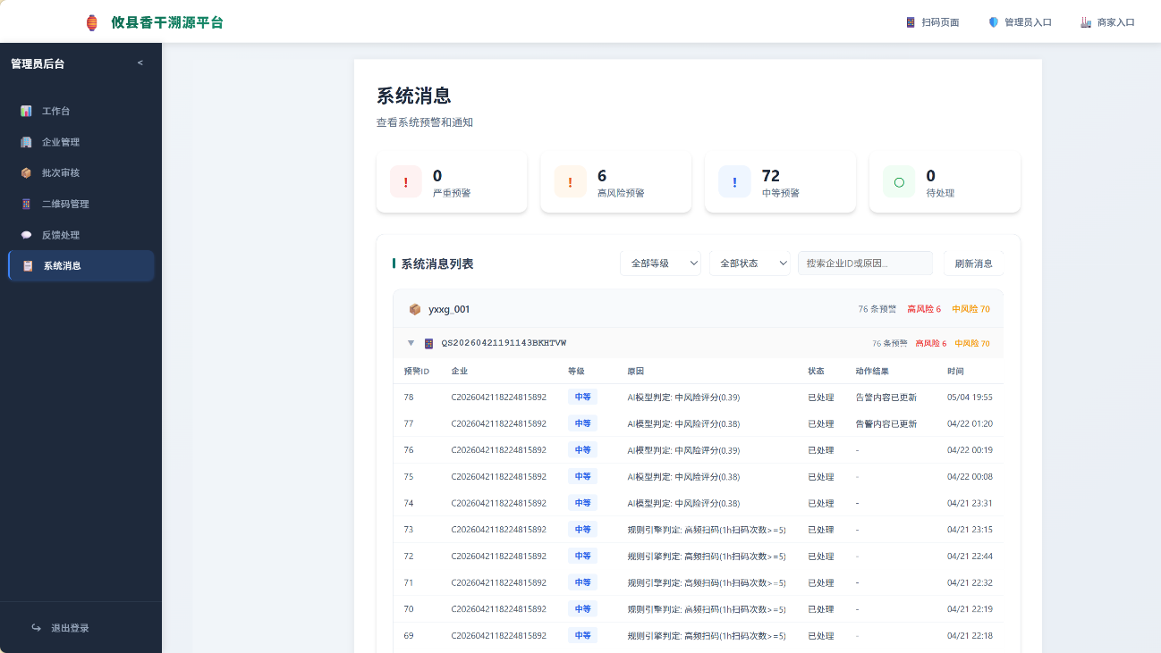
图15 扫码行为监测界面
Fig.15 Scan behavior monitoring interface
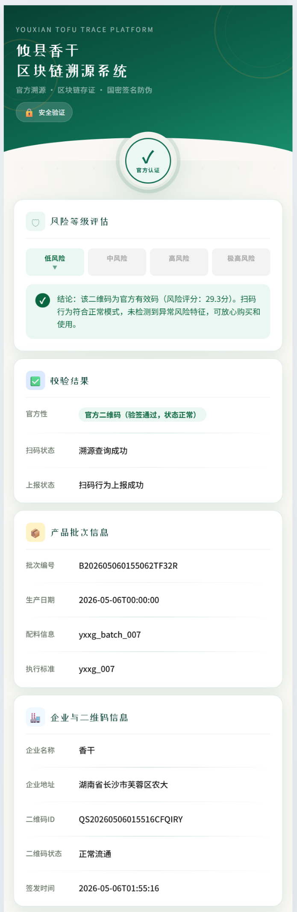
图16 风险评估详情界面
Fig.16 Risk assessment detail interface
融合风险评估实现。在AlertService中，规则引擎评估从数据库加载启用状态的规则，逐条判断扫码次数、设备数量、IP数量是否满足触发阈值，命中规则的权重之和除以全部规则权重总和得到规则分数；AI模型评分将扫码次数、时间分布方差、位置分布方差、设备数量和IP数量五个特征经StandardScaler标准化后输入基于知识蒸馏的ONNX深度学习模型，输出风险概率分数，模型不可用时降级为线性加权公式计算；两条链路的评分按6:4权重加权融合后映射风险等级，严重风险自动冻结二维码，高风险生成预警记录待管理员处置，低风险直接关闭。核心代码如下：
evaluate(req) {
// 规则引擎评估
rules = findEnabledRules(); ruleScore = 0;
totalWeight = sum(rules.scoreWeight);
for (rule in rules)
if (matchRule(rule, req)) ruleScore += rule.scoreWeight / totalWeight;
// AI模型评分
try { aiScore = predict(req.scanCount, req.timeVar, req.locVar, req.deviceCount, req.ipCount); }
catch (e) { aiScore = ruleScore; } // 降级为规则引擎单独评估
// 融合决策
finalScore = min(1.0, aiScore * 0.6 + ruleScore * 0.4);
riskLevel = mapRiskLevel(finalScore);
if (riskLevel == CRITICAL) changeStatus(req.qsId, "frozen");
if (riskLevel != LOW) saveAlert(req, finalScore, riskLevel);
}

消费者反馈处置模块实现
在反馈提交子功能中，消费者扫码后若发现产品异常，可通过扫码页面进入反馈表单，选择反馈类型（跨区域销售、假冒伪劣、其他），填写问题描述和反馈地区，并上传现场照片。系统对上传的照片执行水印处理，在图片上叠加"仅供监管取证"的红色半透明倾斜文字，水印后的图片以反馈编号命名存入文件系统。系统同时计算该二维码的投诉率，公式为投诉率等于该二维码累计反馈数除以累计扫码数，并根据投诉率和反馈类型初步判定风险等级，将反馈记录写入feedback_record表。系统对同一设备指纹和同一二维码的组合设置唯一约束，防止重复提交。
在反馈列表查询子功能中，管理员通过后台管理界面查看全部消费者反馈列表，支持按处理状态和反馈类型进行筛选，关键词搜索覆盖反馈编号、二维码和企业。每条反馈记录展示反馈编号、二维码ID、反馈类型、风险等级、投诉率、提交时间和处理状态，风险等级以不同颜色徽章区分高、中、低三级。
在管理员处置子功能中，管理员选择处理动作（受理、驳回或结案），填写处理备注，并可勾选冻结相关二维码和同步通知企业两个附加操作。系统根据当前反馈状态确定允许的状态流转，状态更新写入数据库后依次执行附加操作。若勾选冻结二维码，系统通过Feign客户端调用溯源服务的系统内部接口将二维码状态变更为frozen；若勾选同步通知企业，系统查询反馈记录完整信息后调用预警服务创建通知消息，设置forceNotify标志为true实现无视风险等级强制推送。
在处置结果通知子功能中，处置完成后系统将执行结果返回给前端，前端根据结果显示操作结果提示。若冻结成功提示二维码已冻结，若冻结失败提示冻结失败及具体错误原因。若通知成功提示企业已通知，若通知失败提示通知失败。所有处置操作均记录日志，确保处置过程可审计可追溯。消费者反馈提交界面实现如图17所示，管理员反馈处置界面如图18所示。
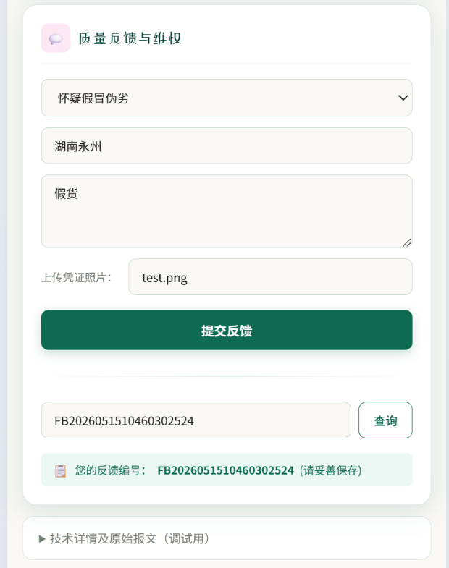
图17 消费者反馈提交界面
Fig.17 Consumer feedback submission interface
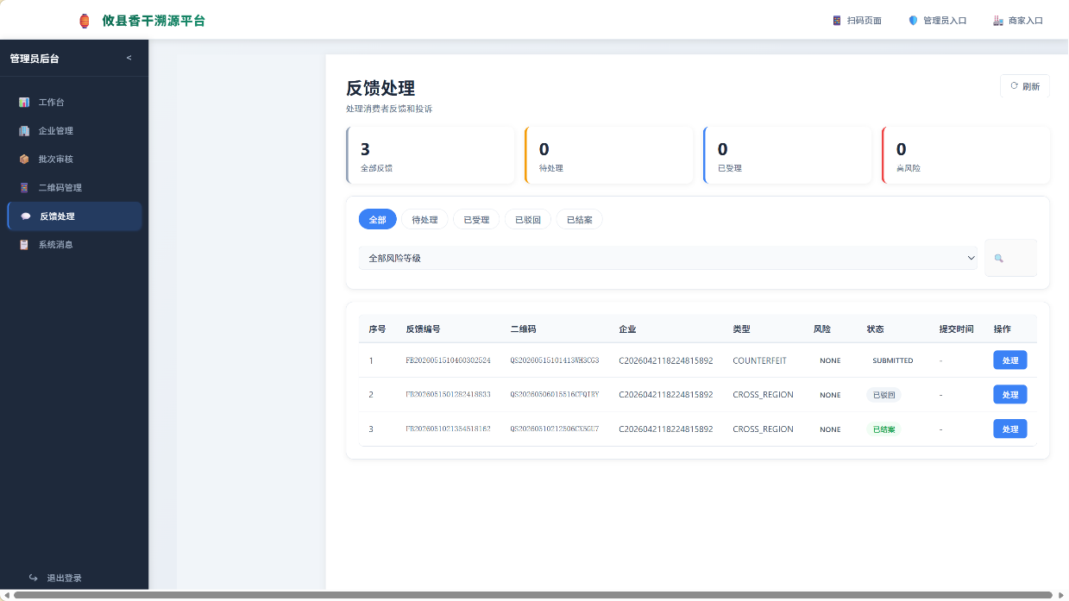
图18 管理员反馈处置界面
Fig.18 Admin feedback handling interface
消费者反馈提交实现。在FeedbackService中校验防重复后水印处理照片，计算投诉率并判定风险等级。核心代码如下：
submitFeedback(qsId, feedbackType, deviceFp, image) {
if (exists(qsId, deviceFp)) return error("重复提交");
imageFile = saveImage(addWatermark(image, "仅供监管取证"));
complaintRate = countFeedback(qsId) / countScan(qsId);
save(new Feedback(qsId, feedbackType, imageFile, complaintRate, determineRisk(complaintRate)));
}
管理员反馈处置实现。在FeedbackService中校验状态流转后执行冻结和通知附加操作，通知时设置forceNotify强制推送。核心代码如下：
updateStatus(feedbackId, status, freezeQrcode, notifyCompany) {
record = findById(feedbackId);
if (!validTransition(record.status, status)) return error();
record.setStatus(status); save(record);
if (freezeQrcode) traceClient.changeStatus(record.qsId, "frozen");
if (notifyCompany) alertClient.notify(buildMsg(record).setForceNotify(true));
}

系统测试
为确保系统各项功能符合设计预期并稳定运行，在开发完成后对系统进行了全面的功能测试。测试环境配置如下：后端采用Spring Cloud Alibaba 2022.0.0微服务架构，包含六个微服务：qs-auth-service（认证服务，端口9091）、qs-trace-service（溯源服务，端口9092）、qs-scan-service（扫码服务，端口9093）、qs-alert-service（预警服务，端口9094）、qs-block-service（区块链存证服务，端口9095）和qs-gateway-service（API网关，端口9090），服务注册与配置中心采用Nacos 2.2，服务间调用通过OpenFeign实现。服务器操作系统为Windows 11，CPU为AMD Ryzen 7 6800H with Radeon Graphics (3.20 GHz)，内存16GB，数据库为MySQL 8.0，区块链平台为FISCO BCOS 2.0，区块链中间件为WeBASE-Front。前端运行在Chrome 120版本浏览器中。测试方法采用黑盒测试，按照功能模块划分编写测试用例，覆盖正常流程、边界条件和异常情况。测试结果分为"成功"和"失败"两类，失败用例记录问题描述。

溯源二维码管理模块测试
溯源二维码管理模块是系统的核心业务模块，测试覆盖了企业资质审核、生产批次管理、二维码生成、二维码状态管理和二维码验签等子功能。其中企业资质审核测试验证审核通过和拒绝两种流程的正确性；生产批次管理测试验证批次状态的单向流转约束；二维码生成测试验证SM2签名和图片生成的完整性；二维码状态管理测试验证冻结、解冻等状态变更操作；二维码验签测试验证签名验证和状态异常时的风险提示。测试用例如表21所示。

表21 溯源二维码管理功能测试
Table7 Traceability QR Code Management Functional Test
用例名称 | 测试步骤 | 预期结果 | 测试结果
企业审核通过 | 管理员对待审核企业执行通过操作 | 企业主数据创建，状态设为正常，推送通知 | 成功
企业审核拒绝 | 管理员填写拒绝原因后执行拒绝操作 | 记录拒绝原因，推送拒绝通知 | 成功
批次创建 | 企业填写批次信息并保存 | 批次状态为草稿，列表新增记录 | 成功
批次提交审核 | 企业对草稿批次点击提交审核 | 批次状态变为待审核 | 成功
批次审核通过 | 管理员对待审核批次执行通过操作 | 批次状态变为已通过 | 成功
批次审核拒绝 | 管理员填写原因后拒绝批次 | 批次状态变为已拒绝 | 成功
已通过批次回退 | 对已通过批次再次执行拒绝操作 | 提示终态不可变更，操作失败 | 成功
二维码生成 | 企业选择已通过批次生成二维码 | 生成 qsId、SM2 签名和 PNG 图片 | 成功
未审核批次生成二维码 | 选择未通过审核的批次生成 | 提示批次未通过审核，拒绝生成 | 成功
二维码冻结 | 管理员对活跃二维码执行冻结 | 状态变为已冻结，记录冻结时间 | 成功
二维码解冻 | 管理员对已冻结二维码执行解冻 | 状态变为已激活 | 成功
冻结状态二维码再次冻结 | 对已冻结二维码点击冻结按钮 | 冻结按钮禁用，不可重复操作 | 成功
正常扫码验签 | 消费者扫描活跃二维码 | 验签通过，显示批次和企业溯源信息 | 成功
签名被篡改验签 | 修改 URL 中签名参数后扫码 | 验签失败，提示签名验证失败 | 成功
冻结二维码扫码 | 消费者扫描已冻结二维码 | 提示二维码已被冻结 | 成功
已注销二维码扫码 | 消费者扫描已注销二维码 | 提示二维码已注销 | 成功

扫码行为监测与风险评估模块测试
扫码行为监测与风险评估模块是系统的智能分析核心，测试覆盖了扫码行为采集、规则引擎评估、AI模型评分和融合风险决策等子功能。其中扫码行为采集测试验证设备指纹和地理位置的采集准确性；规则引擎评估测试验证规则命中和分数计算的正确性；AI模型评分测试验证模型输出和降级机制；融合风险决策测试验证不同风险等级对应的处置策略。测试用例如表22所示。
表22 扫码行为监测与风险评估功能测试
Table22 Scan Behavior Monitoring and Risk Assessment Functional Test
用例名称 | 测试步骤 | 预期结果 | 测试结果
首次扫码采集 | 消费者首次扫描某二维码 | scan_log 记录 is_first 为 1，new_device 为 1 | 成功
重复扫码采集 | 同一设备再次扫描同一二维码 | is_first 为 0，new_device 为 0 | 成功
距离计算 | 扫码位置与企业地址距离 100km | distance_km 字段约为 100 | 成功
规则命中高频扫码 | 同一二维码 1 小时内扫码 5 次 | 规则 R001 命中，ruleScore 大于 0 | 成功
规则未命中 | 同一二维码 1 小时内扫码 1 次 | 无规则命中，ruleScore 为 0 | 成功
AI 模型正常评分 | 提交五个特征值进行评估 | 返回 0 到 1 之间的风险概率分数 | 成功
AI 模型降级评估 | 模拟 AI 服务不可用 | 降级为规则引擎单独评估，流程不中断 | 成功
严重风险自动冻结 | 构造 finalScore 不低于 0.7 的评估 | 自动冻结二维码，生成预警记录 | 成功
高风险生成预警 | 构造 finalScore 在 0.4 至 0.7 之间的评估 | 生成预警记录，不自动冻结 | 成功
低风险关闭预警 | 构造 finalScore 低于 0.2 的评估 | 预警记录直接关闭，不发送通知 | 成功
规则阈值更新 | 管理员修改规则 R001 阈值为 1h>=10 | 更新生效，原 5 次不再命中 | 成功
规则禁用 | 管理员禁用某条规则 | 该规则不再参与评估 | 成功
规则热加载 | 手动触发规则重新加载 | 内存缓存刷新，新规则立即生效 | 成功
未读预警统计 | 企业查看未读预警数量 | 返回正确的未读数量 | 成功
标记预警已读 | 企业点击标记已读 | 已读记录写入，未读数量减 1 | 成功

消费者反馈处置模块测试

消费者反馈处置模块连接消费者端与管理员端，测试覆盖了反馈提交、反馈列表查询、管理员处置和处置结果通知等子功能。其中反馈提交测试验证水印处理和防重复约束；反馈列表查询测试验证筛选和搜索功能；管理员处置测试验证状态流转、冻结二维码和同步通知企业等操作；处置结果通知测试验证执行结果的正确反馈。测试用例如表23所示。
表23 消费者反馈处置功能测试
Table23 Consumer Feedback Handling Functional Test
用例名称 | 测试步骤 | 预期结果 | 测试结果
正常提交反馈 | 消费者填写类型、地区并上传照片 | 反馈记录创建，图片叠加水印文字 | 成功
水印处理验证 | 下载已上传的反馈图片 | 图片包含 "仅供监管取证" 红色倾斜文字 | 成功
重复提交拦截 | 同一设备对同一二维码再次提交 | 提示重复提交，拒绝操作 | 成功
投诉率计算 | 二维码累计 5 次扫码 2 次反馈 | complaintRate 显示为 0.4 | 成功
反馈列表查询 | 管理员进入反馈处理页面 | 显示全部反馈记录，统计卡片数据正确 | 成功
按状态筛选 | 点击已受理标签页 | 列表仅显示已受理状态的反馈 | 成功
按风险等级筛选 | 选择高风险下拉选项 | 列表仅显示高风险反馈 | 成功
关键词搜索 | 输入二维码 ID 进行搜索 | 列表显示匹配的反馈记录 | 成功
受理反馈 | 管理员选择受理并提交 | 状态变为已受理，处理历史新增记录 | 成功
驳回反馈 | 管理员选择驳回并填写备注 | 状态变为已驳回 | 成功
结案反馈 | 管理员对已受理反馈选择结案 | 状态变为已结案 | 成功
非法状态流转 | 对已驳回反馈执行结案操作 | 提示状态流转不合法，操作失败 | 成功
冻结二维码 | 勾选冻结相关二维码后提交 | 二维码状态变为 frozen，提示冻结成功 | 成功
同步通知企业 | 勾选同步通知企业后提交 | 企业收到通知，提示通知成功 | 成功
低风险强制通知 | 对 LOW 等级反馈勾选通知企业 | 因 forceNotify 为 true，通知强制发送成功 | 成功
冻结失败提示 | 模拟溯源服务不可用时冻结 | 提示二维码冻结失败及错误原因 | 成功
处理历史展示 | 查看已处置反馈的详情 | 时间线展示每次处置的操作人和备注 | 成功

总结与展望
本项目设计并实现了一个基于区块链与AI融合的农产品溯源防伪监管系统，以攸县香干为应用场景，针对传统农产品溯源体系中数据易篡改、异常行为难发现、消费者维权渠道不畅等痛点，构建了覆盖溯源赋码、扫码监测、风险评估、反馈处置和区块链存证的完整业务闭环。系统采用Spring Cloud Alibaba微服务架构，将业务拆分为认证服务、溯源服务、扫码服务、预警服务、区块链存证服务和API网关六个独立服务，通过Nacos实现服务注册与配置管理，OpenFeign实现服务间调用，保证了系统的可扩展性与可维护性。在安全防伪方面，系统采用SM2国密算法对二维码核心数据进行数字签名，确保溯源信息不可伪造；在智能分析方面，系统融合基于Drools的规则引擎与基于知识蒸馏的ONNX深度学习模型，按6:4权重加权计算风险分数，实现了对异常扫码行为的自动识别与分级处置；在数据可信方面，系统通过Outbox模式将关键业务数据异步上链至FISCO BCOS区块链，利用区块链不可篡改特性为监管处置提供司法可信的证据支撑。经功能测试验证，系统各项功能运行稳定，满足设计预期。
本项目当前仍存在一些不足。一是AI风险评估模型目前采用知识蒸馏的学生模型为三层全连接网络，对扫码行为的时序特征捕捉能力有限，仅依赖扫码次数、时间方差、位置方差、设备数量和IP数量五个静态特征进行判断，难以识别跨时间跨度的慢速攻击模式，后续可引入长短期记忆网络等时序深度学习模型，对扫码行为序列进行端到端建模，提升对复杂异常模式的识别能力。二是规则引擎的规则配置仍依赖管理员手动设定阈值和权重，缺乏自适应优化机制，后续可引入基于历史预警准确率的自动调参算法，根据管理员处置反馈动态调整规则参数，减少人工干预。三是区块链存证目前采用单节点FISCO BCOS部署，去中心化程度有限，后续可扩展为多机构联盟链架构，引入监管节点和企业节点共同参与共识，进一步提升存证数据的公信力。四是系统当前仅支持攸县香干单一品类，溯源数据模型和风险评估规则尚未针对不同农产品类别进行差异化设计，后续可扩展品类适配层，支持茶叶、水果等多品类接入，并根据品类特性定制专属风险评估策略。五是通知渠道目前仅支持邮件和站内信，实时性不足，后续可集成短信通知和微信公众号推送，确保预警信息及时触达企业。六是系统前端仅提供Web端访问，缺少移动端应用，后续可基于uni-app开发跨平台移动端，方便监管人员和企业用户随时随地查看预警和处置反馈。通过不断改进，可以构建一个集多品类溯源、智能风控、联盟链存证、移动化监管为一体的农产品智慧监管生态平台。

参考文献
- Ahmadkhan K, Ahmadirad Z, Karaminezhad K, et al. A novel blockchain-based approach for enhanced food supply chain traceability and waste mitigation[J]. British Food Journal, 2026, 128(1):426-466.
- Li G, Chen T, Wan J, et al. Normality-enhanced knowledge distillation network for unsupervised industrial anomaly detection[J]. Engineering Applications of Artificial Intelligence, 2026, 167(P2):113751-113751.
- Zhuang X, Cai J, Zhou D, et al. Keyphrase-enhanced multi-level heterogeneous text graph construction strategy based graph convolutional neural network for imbalanced aviation report risk analysis[J]. Reliability Engineering and System Safety, 2026, 270112165-112165.
- Ha W T, Kim H M. Multivariate Time Series Anomaly Detection Using Directed Hypergraph Neural Networks[J]. Applied Artificial Intelligence, 2025, 39(1):
- 马元元,郑根让,郝海涛,等.基于FISCO BCOS的区块链农产品溯源系统设计与实现[J].现代信息科技,2025,9(21):112-116.
- 李羽,杨俊青,张耀航,等.基于FISCO BCOS的线上智能签约系统的设计与实现[J].现代信息科技,2025,9(19):99-104+110.
- 张雅倩.基于物联网和区块链技术的农产品溯源防伪系统设计与实现[D].内蒙古农业大学,2023.
- 徐靖.基于Drools规则引擎的山农酥梨果园生产管理系统研究[D].山东农业大学,2023.
- 杜星熠,胡静,蒋伟,等.基于Drools规则引擎的物联网数据查询方法设计[J].测控技术,2022,41(08):71-77.
- 王建涛,黄昕锐,薛亮."区块链+溯源"防伪系统综述[J].信息与电脑(理论版),2022,34(08):15-19.
- 吴笑天,陈仕龙.基于深度学习双通道特征融合的同塔双回直流线路故障区域辨识[J].电力科学与工程,2025,41(10):23-34.
- 刘秀玥,张佳鑫,宋朝阳,等.基于双阶段双通道深度学习的化工故障分类模型[J/OL].化工学报,1-24[2026-01-22].
- 郭宇昊.基于多源可观测性数据与异构图神经网络的系统异常检测[D].电子科技大学,2025.
- 张崇.基于异构图神经网络的企业风险预测[D].湖北大学,2024.
- 舒善富,刘超,孙毓忠,等.基于自适应知识蒸馏的代码大模型轻量化[J/OL].软件学报,1-24[2026-01-22].
- 崔学英,樊如龙,靳黎忠,等.双知识蒸馏结合多尺度特征学习的图像分类Transformer模型[J/OL].计算机工程与应用,1-14[2026-01-22].

致 谢
本论文是在李长云老师的悉心指导和热情关怀下完成的，从选题到定稿，李老师始终给予我耐心的指点与支持。同时感谢黄博老师在系统设计与论文撰写过程中提出的宝贵建议。谨向两位老师致以最诚挚的谢意。

